ТИПОВАЯ ТЕХНОЛОГИЧЕСКАЯ КАРТА (ТТК)

МОНТАЖ ГРУППОВОЙ СЕТИ В ПАНЕЛЬНЫХ ДОМАХ

1. ОБЛАСТЬ ПРИМЕНЕНИЯ

ОБЩИЕ ТРЕБОВАНИЯ К МОНТАЖУ ЭЛЕКТРОПРОВОДОК

Для обеспечения надежности, долговечности и безопасности электропроводок при их монтаже соблюдают следующие общие требования.

Открытые электропроводки, как правило, прокладывают по стенам у потолка, на потолке или по фермам. Открытую прокладку незащищенных изолированных проводов непосредственно по строительным основаниям, на роликах и изоляторах производят на высоте не менее 2,5 м от уровня пола или площадки обслуживания. Уменьшение этой высоты до 2 м разрешается в помещениях без повышенной опасности, а при напряжении 42 В - во всех помещениях.

В производственных помещениях спуски к выключателям, штепсельным розеткам, пусковым аппаратам защищают от механических повреждений до высоты не менее 1,5 м от уровня пола или площади обслуживания. В бытовых помещениях промышленных предприятий, в жилых и общественных зданиях, а также в электротехнических помещениях указанные спуски от механических повреждений не защищают.

Высота размещения других видов проводок (защищенными проводами, проводами в трубах, коробах, кабелями) не нормируется. Защита их на спусках необходима только в местах наиболее вероятных механических повреждений - в проездах, главных проходах, где провод закрывают коробами, лотками, а отдельные провода заключают также в трубы.

Открыто провода прокладывают по возможности так, чтобы они не выделялись резко на фоне стен и потолков. С этой целью их размещают параллельно карнизам, откосам дверных и оконных проемов.

Прокладка проводов с поливинилхлоридной и найритовой изоляцией производится при температуре не ниже -15 °С во избежание излома изоляции, затвердевающей при низких температурах.

При прокладке в помещении незащищенных изолированных проводов по роликам и изоляторам последние устанавливают от потолка или стены на расстоянии, равном полуторной - двойной высоте ролика или изолятора. Это делается для удобства пробивки гнезд для закрепления опор и возможности выполнения перехода проводов со стены на потолок или наоборот.

Плоские провода АППВ, ППВ и АПН прокладывают параллельно линиям пересечения стен с потолком на расстоянии 100-200 мм от потолка или на расстоянии 50-100 м от карниза или балки.

В помещениях, оклеиваемых обоями, верхнюю горизонтальную проводку плоскими проводами выполняют по возможности выше обоев.

Расстояния, на которых закрепляют защищенные провода, кабели и трубы (с прокладываемыми в них изолированными проводами) от потолка или стены, определяют: длиной лапки скобы, которой закрепляют провода, кабели или трубы, размером ответвительных коробок и радиусом изгиба проводов, кабелей и труб.

Наименьший допустимый радиус изгиба проводов с резиновой изоляцией принимают не менее 6d, с пластмассовой изоляцией 10dи медной гибкой жилой 5d, где d- наружный диаметр провода.

Спуск к выключателям и штепсельным розеткам при открытых проводках выполняют по вертикали.

Пересечения открыто проложенных незащищенных и защищенных проводов с трубопроводами (отопления, водопровода и т.п.) выполняют на расстоянии от них не менее 50 мм, а от трубопроводов с горючими жидкостями и газом - не менее 100 мм и дополнительно защищают от механических повреждений на длине не менее 250 мм в каждую сторону от трубопроводов.

Параллельно трубопроводам провода и кабели прокладывают на расстоянии не менее 100 мм, а от трубопроводов с горячими и легковоспламеняющимися жидкостями и газами - не менее 400 мм.

В местах пересечения и сближения с горячими трубопроводами провода и кабели защищают (теплоизоляцией) от воздействия высокой температуры.

Проходы проводов через стены и междуэтажные перекрытия выполняют по линии прокладки проводов и притом так, чтобы они служили по возможности продолжением линии электропроводки. При проходах через стены, междуэтажные перекрытия стремятся к тому, чтобы отверстия проходов лежали в одной плоскости с проводами. В этом случае провода при вводе в проход не приходится изгибать.

Закрепление проводов, прокладываемых на изолирующих опорах и без них, труб для электропроводок, а также кабелей производят через определенные расстояния, установленные для них в СНиП и инструкциях.

Различают концевые крепления - у приборов, аппаратов, коробок, мест разветвления и изгиба проводов, закрепления их у торцевых стен, проходов через покрытия и промежуточные. В натуре сначала устанавливают место расположения концевых креплений, затем - промежуточных. Промежуточные крепления между двумя концевыми опорами выполняют на одинаковом расстоянии. При этом при разных расстояниях между концевыми креплениями могут быть разными и расстояния между промежуточными креплениями в соседних пролетах.

Оконцевание и соединение жил проводов и кабелей в электропроводках выполняют в соответствии с указаниями, изложенными в специальной литературе.

Соединение и ответвление проводов и кабелей размещают в местах, доступных для контроля. Для этого соединение и ответвление проводов и кабелей, прокладываемых в глухих коробах, трубах и гибких металлических рукавах, выполняют в соединительных и ответвительных коробках, конструкция которых должна соответствовать условиям окружающей среды. Соединения и ответвления проводов и кабелей не должны испытывать механических усилий и должны иметь изоляцию, равноценную изоляции жил целых мест этих проводов и кабелей.

В местах выхода проводов из коробов, жестких труб и гибких металлических рукавов провода защищают от механических повреждений втулками, раззенковкой труб и т.п. В местах ввода проводов в металлические коробки устанавливают втулки из изолирующего материала или накладывают дополнительную изоляцию (три- четыре слоя) из прорезиненной или липкой поливинилхлоридной ленты.

При выполнении всех видов электропроводок применяют индустриализацию и механизацию электромонтажных работ. Индустриализация электромонтажных работ предусматривается как в электрической, так и в строительной части проекта, в особенности при выполнении скрытых электропроводок в крупнопанельных, крупноблочных зданиях и в зданиях из объемных блоков.

В проектах электропроводок широко применяют элементы и конструкции заводского изготовления, такие, как поддерживающие конструкции, короба, лотки, ответвительные и соединительные коробки, коробки для выключателей и штепсельных розеток, натяжные устройства для тросовых проводок и т.п., а при отсутствии в номенклатуре заводских изделий - типовые конструкции.

В проектах и при организации ЭМР максимально предусматривают предварительную заготовку узлов и элементов электропроводок на заводах или в МЭЗ с тем, чтобы трудоемкие работы на месте прокладки проводов и кабелей были сведены к минимуму.

Проемы, ниши, борозды, каналы и закладные части, необходимые для прокладки проводов и кабелей, установки конструкций, щитков, электроустановочных изделий, выполняют при изготовлении строительных конструкций и возведении здания. Электромонтажные организации контролируют выполнение этих работ.

На месте строительства может производиться пробивка лишь отверстий, борозд и ниш под электроустановочные изделия в тех случаях, когда их нецелесообразно или невозможно выполнить при изготовлении строительных конструкций или возведении здания, например при возведении стен и перегородок из штучных материалов и мелкоразмерных элементов перекрытий из плит небольшой ширины.

В жилых домах массового строительства при изготовлении строительных конструкций и возведении зданий, как правило, предусмотрено выполнение всех необходимых для электропроводок каналов, ниш и закладных частей, максимально применены заводские изделия и предусмотрена заготовка узлов и элементов электропроводок на заводах или в МЭЗ.

Электромонтажными организациями разработаны и применяются специальные технологические линии по обработке проводов и кабелей и заготовке электропроводок при строительстве жилых, общественных и промышленных зданий. В технологических линиях устанавливают изготовляемые заводами высокопроизводительные механизмы и приспособления для размотки, отсчета, мерной резки и бухтования заготовок проводов, для снятия изоляции с проводов и образования колец на концах жил, скрутки жил проводов и соединения проводов сваркой, маркировки проводов, выдавливания отверстий в коробках, обработки тросов, труб, столы для комплектации и зарядки электроустановочных изделий, проверочное устройство для прозвонки узлов электропроводок и др.

План одной из таких технологических линий по заготовке проводок приведен на рис.1. Заготовку узлов электропроводок на технологических линиях выполняют по технологической документации.

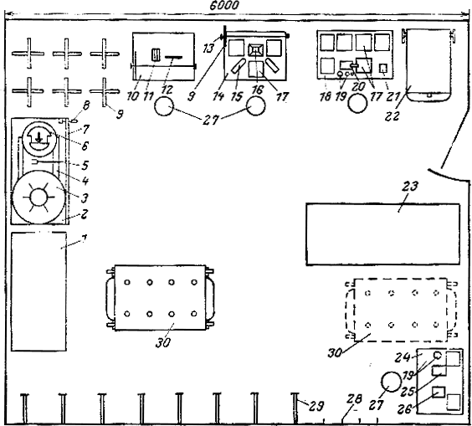

Рис.1. План технологической линии по заготовке электропроводок в жилых домах
общей площадью 100 тыс. м в год:

1 - стеллаж для проводов; 2 -стол с ящиками для маркировочных материалов; 3 - вертлюг; 4 -мерное устройство; 5- нож с направляющим устройством; 6- мерный барабан; 7 - линейка; 8- нож; 9- бухтодержатель;
10- стол для обработки концов проводов; 11 - приспособление для снятия изоляции; 12- приспособление для образования колец; 13- стойки для бухтодержателей; 14- стол для зарядки приборов; 15- подлокотники;
16- отвертка с цанговым зажимом для контактных винтов; 17 - коробки У996; 18- стол для разборки приборов;
19- проверочное устройство на 12 В; 20- отвертка с электроприводом; 21- приспособление для выдавливания отверстий; 22 -контейнер-тележка для приборов; 23- стеллаж для готовой продукции; 24 - стол для соединения проводов; 25- приспособление для скрутки проводов; 26- приспособление для сварки проводов; 27- стул винтовой; 28 -вешалка; 29- настенный накопитель элементов проводки; 30 -комплектовочный стол-тележка

УКАЗАНИЯ ПО МОНТАЖУ СКРЫТЫХ ЭЛЕКТРОПРОВОДОК

Электропроводки, прокладываемые внутри стен, перекрытий, в потолках, фундаментах, а также по перекрытиям, в подготовке пола и непосредственно под съемным полом, называют скрытыми.При скрытых электропроводках провода и кабели прокладывают следующими способами: в стальных и неметаллических трубах, гибких металлических рукавах, коробках, замкнутых каналах и пустотах строительных конструкций, в заштукатуренных бороздах, под штукатуркой и замоноличенными в строительные конструкции при их изготовлении. В административных зданиях, на промышленных, торговых и зрелищных предприятиях используют сменяемые электропроводки. Допускается применять и несменяемые электропроводки, включая замоноличенные в строительные конструкции. Примеры выполнения скрытых сменяемых и несменяемых электропроводок показаны на рис. 2, 3, 4 и 5. Участок электропроводки, выполненный плоскими проводами, проложенными под слоем мокрой штукатурки, показан на рис.2.

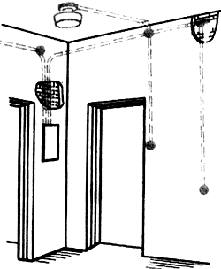

Рис.2. Скрытые электропроводки под слоем мокрой штукатурки

По несгораемым строительным основаниям провода АПГШС и АПН прокладывают в бороздах с последующей заделкой штукатурным раствором (рис.3), непосредственно под слоем мокрой штукатурки без борозд (рис.3) или под сухой штукатуркой.

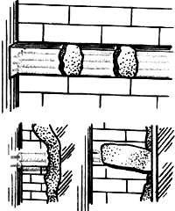

Рис.3. Скрытые электропроводки под несгораемыми основаниями

При прокладке в бороздах несгораемых оснований провода закрепляют ("примораживают") через определенные промежутки алебастровым раствором и заштукатуривают на время отделочных работ. По сгораемым основаниям плоские провода прокладывают только после установки под них листового асбеста толщиной 3 мм (рис. 4) или образования слоя мокрой штукатурки (рис. 4).При прокладке плоских проводов в бороздах, под мокрой или сухой штукатуркой и в других случаях используют пустоты покрытий или других строительных конструкций (рис.4).

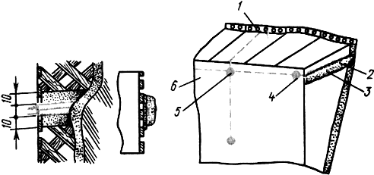

Рис.4. Скрытые электропроводки под сгораемыми основаниями и в пустотах строительных конструкций:
1- пустоты панелей перекрытия; 2 -борозды; 3 -перегородки из гипсолита или аналогичного материала;
4 -узел соединения проводов, проложенных в борозда, с замоноличенными; 5- узел соединения замоноличенных проводов с проложенными в пустотах перекрытия; 6- стеновые панели с замоноличенной электропроводкой

Электропроводку монтируют несколькими способами. Например, соединяют плоские провода, проложенные в борозде 2гипсолитовой перегородки 3,с проводами, замоноличенными в стеновую панель 6или проложенными в каналах (узел 4), и далее с проводами, проложенными в пустотах перекрытий (узел 5).

Скрытые электропроводки, выполненные плоскими проводами, применяют при монтаже освещения в жилых домах, бытовых помещениях промышленных предприятий и общественных зданиях. В крупнопанельных жилых домах допускается замоноличивание плоских проводов групповой сети освещения в панели стен, перегородок и перекрытий при их изготовлении на заводах стройиндустрии.

Скрытая прокладка плоских проводов под штукатуркой не разрешается: во взрывоопасных зонах всех классов; в особо сырых помещениях; в помещениях с химически активной средой; непосредственно по сгораемым основаниям; в зрительных залах зрелищных предприятий, клубных учреждений и спортивных сооружений.

Подготовку трасс для прокладки плоских проводов выполняют так же, как и при других видах проводок. Выбор и разметку трасс производят с учетом следующих требований: горизонтальная прокладка проводов по стенам должна выполняться параллельно линиям их пересечения с потолком на расстоянии 100 - 200 мм от потолка или 50 - 100 мм от карниза или балки. Спуски и подъемы к светильникам, выключателям и штепсельным розеткам устанавливают вертикально - параллельно линиям дверных и оконных проемов или углов помещений на расстоянии от них не менее 100 мм. Провода по перекрытиям прокладывают по кратчайшему расстоянию от ответвительных коробок до светильников или в пустотах железобетонных плит перекрытий.

Скрытые электропроводки монтируют индустриальными методами с предварительной заготовкой на технологических линиях, комплектуют их материалами и изделиями для поставки на объект монтажа. Заготовку, комплектацию и монтаж электропроводок производят в соответствии с технологическими картами и типовыми планами производства работ. Эти электропроводки заготовляют вместе с ответвительными коробками, в которых и выполняют все соединения и ответвления.

Индустриальная технология монтажа электропроводок под штукатуркой состоит из двух стадий. На первой - производят все дыропробивные работы, установку вводно-распределительных устройств и групповых щитков, прокладку питающих магистралей, установку коробок и конструкций для крепления выключателей, штепсельных розеток и прокладку проводов групповой сети, на второй (выполняемой после окончания основных отделочных работ) - устанавливают и подключают выключатели, штепсельные розетки, светильники, звонки, кнопки, электросчетчики, а также проводят все необходимые испытания электропроводок и заземляющих устройств.

Монтаж узлов групповой сети начинают с установки осветительных коробок с последующей прокладкой замаркированных отрезков проводов к групповым щиткам, коробкам и гнездам для установки выключателей, штепсельных розеток и осветительной арматуры. Узлы, относящиеся к одной групповой сети квартиры, соединяют между собой сваркой или опрессовкой гильзами ГАО в ответвительных коробках.

В жилищном строительстве широко применяют канальные электропроводки, устройство которых в крупнопанельном жилом доме с монолитными железобетонными панелями показано на рис.5. Каналы для прокладки проводов, ниши, гнезда для установки щитков, электроустановочных приборов и осветительной арматуры и другие устройства для электропроводок образуются в стеновых панелях, перегородках и сплошных плитах перекрытий при их изготовлении на домостроительных комбинатах.

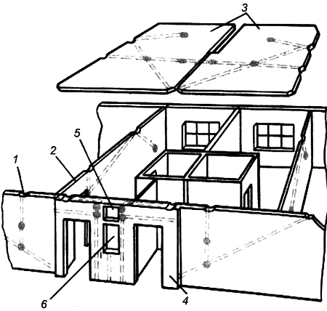

Рис.5. Скрытые электропроводки в каналах:
1, 5, 6 -ниши для соединения и протяжки проводов, установки щитка слаботочных устройств и распределительного щитка; 2 -стеновые панели; 3- панели перекрытия; 4 -панели лестничных клеток

В кирпичных зданиях электропроводки в каналах используются частично и служат обычно для устройства магистральных линий. В панелях санитарно-технических кабин вместо каналов выполняют борозды для скрытой прокладки электропроводки.

Каналы для электропроводки должны иметь на всем протяжении гладкую поверхность без натеков и острых углов. Толщина защитного слоя над каналом или замоноличенной трубой должна быть не менее 10 мм, длина каналов между протяжными нишами или коробками - не более 8 м. При необходимости эти электропроводки должны легко заменяться. Для прокладки электропроводок в каналах используют также конструктивные пустоты панелей, перегородок и перекрытий.

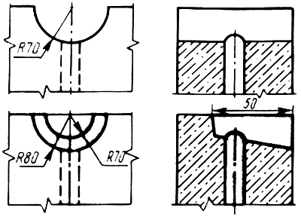

Рис.6. Протяжные ниши в стеновых железобетонных межкомнатных панелях

Гнезда в железобетонных панелях для непосредственного крепления штепсельных розеток и выключателей скрытой установки должны иметь форму усеченного конуса диаметром 70 и 72 мм. Протяжные ниши в стеновых панелях в местах сопряжения выполняют в виде полуцилиндров с радиусом 70 мм или полуконусов с радиусами 70 и 80 мм. Глубина ниши в стеновых панелях смежных квартир должна быть не более 50 мм (рис.6, 7).

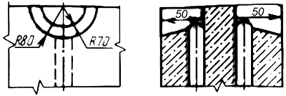

Рис.7. Протяжные ниши в стеновых железобетонных межквартирных панелях

Провода в каналах прокладывают без изоляционных трубок (исключением являются санитарно-технические кабины, в которых провода прокладывают скрыто в поливинилхлоридных трубках).

В одном канале допускается совместная прокладка проводов нескольких цепей сети освещения, в том числе:

- цепей групп одного вида освещения (рабочего или аварийного) с числом проводов в канале не более восьми, за исключением групповых сетей квартир жилых домов, где в одном канале можно прокладывать до 12 проводов;

- осветительных цепей напряжением до 42В с цепями напряжением выше 42В при условии, если цепи до 42В заключены в отдельную изоляционную трубку;

- проводов питающих линий квартир (стояков) вместе с проводами рабочего освещения лестничных клеток, коридоров и других внутридомовых помещений с соединением нулевых проводов.

Совместная прокладка в одном канале взаиморезервируемых цепей, а также цепей рабочего и аварийного освещения запрещается. Прокладка групповых сетей от этажного щитка до ввода в квартиру осуществляется в самостоятельных каналах отдельно от групповых линий других квартир.

В зависимости от принятой технологии монтажа на объекте электропроводки заготовляют отдельными узлами при узловом методе монтажа или отдельными элементами с подключенными выключателями, розетками и осветительной арматурой при лучевом методе монтажа.

При узловом методе монтажа затяжку проводов в каналы осуществляют от соединительных ниш к местам установки выключателей, розеток и осветительной арматуры. Отдельные узлы групповой сети квартиры после их монтажа соединяют между собой в соединительных нишах сваркой или опрессовкой гильзами ГАО.

Присоединение светильников к сети выполняют в гнездах панелей перекрытия с помощью люстровых зажимов КЛ-2,5.

При лучевом методемонтажа затяжку проводов, заготовленных в виде отдельных элементов групповой сети с подключенными выключателями, штепсельными розетками и осветительной арматурой, выполняют от места их установки к соединительным нишам. Сборку схемы и все соединения групповой сети производят в нишах сваркой или опрессовкой гильзами ГАО непосредственно на месте монтажа.

Для изоляции мест соединений проводов сечением до 4 мм применяют полиэтиленовые изолирующие колпачки.

Провода затягивают без механизмов или рычагов, увеличивающих усилие затяжки (не более 20Н на 1 мм суммарного сечения жил). После затяжки проводов и выполнения всех соединений и их изоляции ниши закрывают декоративными пластмассовыми крышками КОН.

Разметка трасс и мест установки крепежных деталей

Разметка начинается с привязки трасс к местам расположения распределительных устройств, вводов, пусковых приборов и приемников электроэнергии, т.е. сначала размечаются места пробивки отверстий, гнезд и ниш или места установки закладных элементов для закрепления электрооборудования, а затем определяются и размечаются трасса электропроводки, места проходов через стены и перекрытия, установки коробок, а также установки крепежных деталей для труб, кабелей и др.

Для разметки электропроводок применяются специальные разметочные инструменты (рис.8). Трассы открытых электропроводок должны располагаться относительно архитектурных линий интерьера помещения так, чтобы быть менее заметными, т.е. они должны проходить вдоль, а не поперек лучей света и повторять линии карнизов и других строительных элементов.

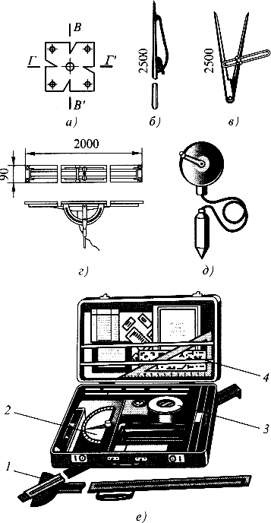

Рис.8. Инструменты для разметки:
а -шаблон; б- разметочный шест; в -разметочный циркуль; г -разметочная рама с шестом; д- рулетка-отвес;
е -набор разметочных инструментов; 1- телескопическая линейка; 2- угломер; 3 -рулетка; 4 -разметочный трафарет

Начало электропроводки определяется местом установки электроаппаратов, распределительных устройств и другого оборудования. Затем намечаются уровень трассы электропроводки над чистым полом и все проходы сквозь строительные конструкции, повороты трассы и обходы препятствий. При нанесении разметочных линий руководствуются правилами расположения проводов и кабелей относительно других объектов (ПУЭ). Радиусы поворотов трасс должны быть не меньше минимально допустимых радиусов изгиба проводов или кабелей, применяемых при проводке. При прокладке вертикальные потоки проводов размещаются симметрично оси трассы, а горизонтальные - на нормативном расстоянии от пола (по нижнему проводу). Верхний провод горизонтального потока прокладывается на расстоянии не менее 50 мм от линии карниза или не менее 100 мм от потолка. Радиус поворота потока принимается по максимальному из допустимых радиусов изгиба проводов.

Незащищенные открытые электропроводки напряжением выше 42 В располагают на высоте не менее 2 м в помещениях с нормальными условиями и не менее 2,5 м в помещениях с повышенной опасностью и особо опасных. Открытые электропроводки с напряжением до 42 В в любых помещениях прокладывают на высоте не ниже 2 м. Высота прокладки защищенных проводов (в трубах, коробах, металлорукавах) не нормируется.

Для тросовых электропроводок производят разметку мест анкерных и промежуточных креплений, для электропроводок на лотках - мест установки поддерживающих конструкций и точек их крепления к строительным элементам зданий, при прокладке проводов и кабелей по полосам и лентам - мест крепления полос, лент и т.д.

При разметке трубных трасс необходимо выполнять точную привязку мест выхода концов труб к электроприемникам. Опорные конструкции для прокладки трубопроводов должны устанавливаться в одной плоскости точно по горизонтальным и вертикальным линиям разметки.

Для этого на трассе проводки или участке трассы устанавливаются две крайние детали крепления и между ними натягивается шнур или стальная проволока, по которым расставляются остальные детали крепления. Вертикальная разметка производится по отвесу.

Расположение трассы и места установки электрооборудования определяются по рабочим чертежам проекта с использованием заданных отметок от уровня пола или потолка, расстояний от колонн, ферм и других строительных элементов, расположенных на одном уровне, или маркшейдерских отметок.

Разметка трасс вертикальных и горизонтальных открытых электропроводок производится с помощью разметочного шнура с соблюдением параллельности линиям сопряжения стен и потолков. Поперечными линиями отмечаются места установки опорных конструкций и крепежных деталей в следующем порядке: сначала у коробок, электроприемников, на поворотах и у проходов, а затем в промежутках между ними. Крепежные детали, поддерживающие и закрепляющие провода и кабели, должны располагаться вдоль трассы симметрично и на одинаковых расстояниях, не превышающих максимально допустимые по СНиП, а проходы - на одной линии и в одной плоскости с прокладываемыми проводами и кабелями.

При разметке трасс прокладки плоских проводов необходимо учитывать следующие требования:

открытая электропроводка по стенам и перегородкам прокладывается вдоль архитектурных линий (карнизов, балок, линий художественной обработки, выступающих углов), но на расстоянии до 20 мм от них;

при скрытой прокладке трасса должна легко определяться при эксплуатации проводки, чтобы исключить вероятность ее случайного повреждения (горизонтальные участки трассы располагаются таким образом, чтобы линии сопряжения стен и потолков были параллельны);

вертикальные участки трассы (спуски или подъемы к светильникам, выключателям и штепсельным розеткам) должны прокладываться параллельно линиям дверных и оконных проемов или углам помещения;

скрытая прокладка проводов по перекрытиям (в штукатурке, щелях и пустотах плит, под плитами перекрытия) должна выполняться по кратчайшему расстоянию между наиболее удобным местом перехода ее на потолок и светильником.

Разметку трасс скрытых электропроводок, углубленных в борозды стен и потолков, можно производить следующим образом: по кратчайшему расстоянию от вводов до электрооборудования светильников.

Места пробивки отверстий и гнезд для установки электроконструкций часто намечают с помощью простых разметочных шаблонов (рис.9).

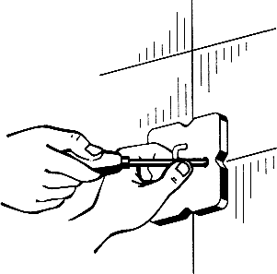

Рис.9. Разметка по шаблону

При сооружении зданий из сборных строительных конструкций с отформованными в них каналами для проводов и проемами, нишами и углублениями для распределительных устройств и электроустановочных изделий разметку мест их установки и трасс электропроводок не делают, а проверяют пригодность каналов для затягивания проводов, особенно в местах сопряжения строительных элементов здания.

Максимальные расстояния между точками крепления, радиусы изгиба проводов и другие требования по разметке трасс электропроводок регламентируются действующими правилами и нормами.

Прокладка проводов

Скрытую прокладку плоских проводов выполняют в той же последовательности, что и открытую. Провод укладывают на поверхности стен, покрываемых мокрой штукатуркой, или в борозде и сначала закрепляют (примораживают) раствором у коробок, а затем по длине трассы - в нескольких местах, чтобы не было провисания и неплотного прилегания его к поверхности основания. При укладке провода в борозде производят заделку борозды раствором заподлицо с чистой поверхностью стены (перегородки). Крепление плоских проводов гвоздями при скрытой электропроводке не допускается.

При скрытой прокладке проводов по деревянным основаниям по всей длине трассы производят предварительную укладку листового асбеста или слоя намета. Листовой асбест толщиной не менее 3 мм нарезают полосками. Ширина полоски обеспечивает выступ асбеста за край проводов с каждой стороны не менее чем на 10 мм. На деревянных поверхностях, обшитых дранкой для последующего оштукатуривания, по всей длине трассы проводки вырезают дранку по ширине асбестовой прокладки или слоя намета.

В ответвительных коробках и в монтажных стыках узлов проводки, изготовленных в МЭЗ, а в иных случаях во всех коробках провода вначале соединяют скруткой. Соединения проводов сваривают или опрессовывают и изолируют после проверки всей групповой сети помещения на горение ламп. При соединении проводов в коробках и при подсоединении к выключателям и штепсельным розеткам оставляют запас проводов (рис.10).

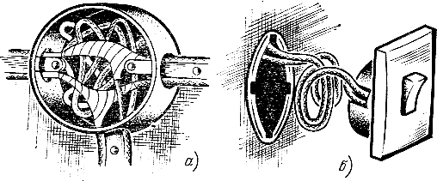

Рис.10. Соединение проводов в ответвительной коробке (а) и присоединение выключателя или штепсельной розетки для утопленной установки (б)

Для изготовления узлов электропроводок в МЭЗ и монтаже проводок на месте строительства разрабатывают технологические карты. Пример такой карты для монтажа электропроводок в однокомнатной квартире приведен на рис.11.

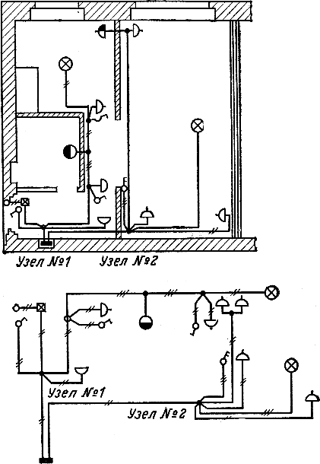

Рис.11. Технологическая карта на монтаж в однокомнатной квартире

Электропроводки в каналах строительных конструкцийприменены для групповых и питающих сетей в наиболее распространенных типовых сериях крупнопанельных многоквартирных жилых домов, строящихся в стране, а также в крупнопанельных общественных зданиях.

В каналах, как правило, прокладывают также вертикальные участки (стояки) питающих сетей в кирпичных и крупнопанельных жилых и общественных зданиях, групповые сети освещения лестничных клеток, а также сети телефона, радиотрансляции и телевидения. Электропроводки в каналах обеспечивают индустриализацию монтажа, надежны в эксплуатации и позволяют при необходимости произвести замену проводов.

Устройство каналов.Каналы устраивают в железобетонных, гипсовых и шлакобетонных плитах, а также в панелях наружных стен. В железобетонных панелях стен и плитах перекрытия, изготовляемых в кассетах, каналы образуют при помощи закладки в кассеты стальных круглых стержней (каналообразователей) с надетыми на них инвентарными поливинилхлоридными трубками.

В процессе пропаривания панелей трубка размягчается и легко вынимается из панели после затвердения бетона и извлечения каналообразователя. Каналообразователи закрепляют в форме при помощи специальных закладных бобышек и стаканов установленных в местах размещения выключателей, штепсельных розеток, ниш для разветвления и соединения проводов с соседними панелями и подвесками светильников.

Длину каналов между протяжными нишами или коробками принимают не более 8 м. Основное затруднение в применении канальной системы прокладки проводов в крупнопанельном строительстве состоит в том, что по технологическим причинам как при кассетном, так и при прокатном способе изготовления панелей не всегда возможно образование продольных (горизонтальных в натуре) каналов без закладки труб, оставляемых в панелях. Вследствие этого прокладку проводов в панелях часто осуществляют по зигзагообразной трассе, состоящей из каналов наклонных и поперечных (вертикальных в натуре), а также применяют каналы в плитах перекрытий посредине комнат, со спусками к выключателям и штепсельным розеткам в наклонных каналах стеновых панелей.

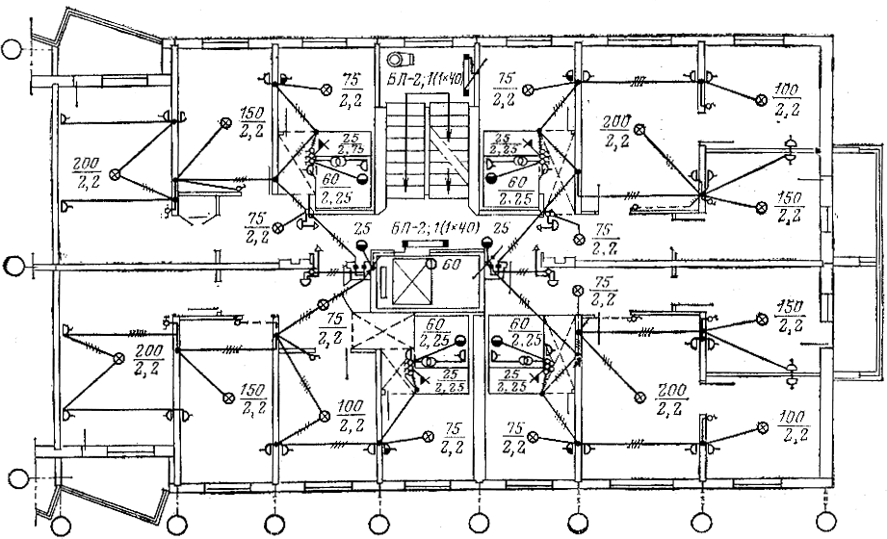

Рис. 12. План секции дома с электропроводкой в каналах строительных конструкций

На рис.13-14 даны примеры прокладки в каналах панелей стен и перекрытий групповой электросети в квартирах девятиэтажного крупнопанельного жилого дома, а также узлы этих проводок.

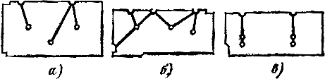

Рис.13. Примеры выполнения каналов в железобетонных панелях перекрытий (а, б) и стеновой панели (в)

В местах установки выключателей и штепсельных розеток для скрытой проводки в панели закладывают специальные стаканы, изготовленные из пропилена, которые остаются в панелях после выемки их из кассет. Стаканы имеют поперечные канавки для прочного закрепления выключателей и штепсельных розеток распорными лапками.

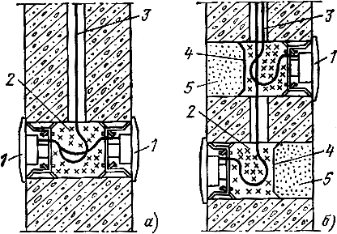

Рис.14. Узлы установки штепсельных розеток в стеновых панелях для межкомнатной перегородки (а) и для межквартирной перегородки (б):
1 - штепсельная розетка; 2 -негорючий минераловатный заполнитель; 3 -провода; 4 -круглая стальная заглушка; 5 -заделка цементным раствором

Ниши для соединения проводов соседних стеновых панелей и плит перекрытий выполняют полукруглой формы. Для закрывания их применяют крышки из аминопласта (рис.15).

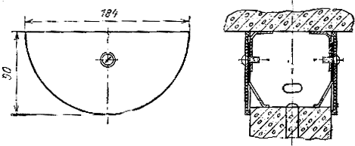

Рис.15. Крышка для закрытия полукруглой ниши в панелях стен

В гипсобетонных панелях, изготовляемых на прокатном стане, продольные каналы образуют при помощи длинного металлического штока (каналообразователя), один конец которого укреплен на стане перед загрузочным устройством, а другой находится в свободном состоянии и размещен за загрузочным устройством.

Поперечные каналы образуют при помощи металлических каналообразователей, укрепленных на деревянном каркасе и в ответвительных коробках для установки выключателей и штепсельных розеток. Эти коробки предварительно устанавливают и закрепляют на деревянном каркасе при помощи металлических или деревянных планок. При установке выключателей и штепсельных розеток с обеих сторон перегородки устанавливают сквозные двусторонние коробки. Для соединения проводов соседних панелей и выхода проводов в панели перекрытия устанавливают протяжные коробки или предусматривают ниши.

В крупнопанельных и крупноблочных зданиях для разводки питающих сетей по этажам (стояков), скрытой прокладки проводов освещения лестниц и сетей радиотрансляции, телефона и телевидения изготовляют специальные стеновые бетонные блоки или панели ("электроблоки" и "электропанели") с каналами для этих сетей и нишами для установки этажных щитков (рис.16).

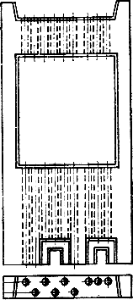

Рис.16. Электропанель

Эти блоки и панели изготовляют на заводах в горизонтальных формах; ниши и каналы образуют в них при помощи инвентарных труб и шаблонов. Диаметр каналов для питающих сетей принимают равным 1,1 диаметра стальных труб, применяемых для прокладки соответствующих проводов. Каналы на всем протяжении должны иметь гладкую поверхность, без натеков и острых граней. Сечение каналов проверяют калибром диаметром 0,9 проектного диаметра канала.

При изготовлении и монтаже панелей обеспечивается соосность каналов и ниш. При хранении, транспортировке панелей, плит и других строительных конструкций каналы закрывают пробками или заглушками во избежание засорения.

Прокладка проводов и установка приборов.При монтаже электропроводок в каналах крупнопанельных жилых домов применяют два метода заготовки электропроводок - узловой и лучевой.

При узловом методе проводка в квартире разделяется на несколько узлов, соединенных в определенных распаечных коробках или нишах. Затяжка проводов при этом выполняется от узловой (для данной заготовки) коробки к местам установки выключателей, штепсельных розеток и светильников, которые подсоединяют к проводам на месте их установки. Пример технологической карты на сборку узлов электропроводки в каналах для двухкомнатной квартиры приведен на рис.17.

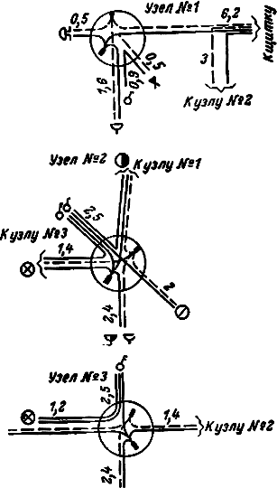

Рис.17. Пример технологической карты на сборку узлов электропроводки для квартиры в МЭЗ

При лучевом методе проводка заготовляется отдельными лучами, например, участок магистрального провода, ответвление к штепсельной розетке, выключателю, светильнику. При этом выключатели и штепсельные розетки подсоединяют к проводке в МЭЗ, а на месте монтажа затяжка проводов ведется от приборов к разветвительным коробкам и нишам и соединение проводов выполняется на месте. Целесообразность применения того или иного метода зависит от схемы проводки и расположения каналов. Может быть применен и смешанный метод.

При малой длине прямых каналов между коробками и нишами протяжку в них одиночных и небольшого числа проводов выполняют вручную без приспособлений. Большое число проводов протягивают в каналах с предварительной затяжкой стальной проволоки. При затяжке проводов принимают меры против повреждения изоляции и жил проводов, осуществляя затяжку по оси канала, а при затяжке под углом к оси канала провода пропускают через ролик диаметром не менее 40 мм или лоток с радиусом не менее 30 мм. Усилие затяжки не должно превышать 20 Н на каждый квадратный миллиметр суммарного сечения всех жил. Так, для двухжильного провода 2,5 мм усилие затяжки должно быть не более 2X20X2,5 = 100 Н. При затяжке проводов групповой сети в каналы запрещается использовать механизмы или рычаги, увеличивающие усилие затяжки.

Для прокладки питающих сетей в каналах может быть применено ручное приспособление, позволяющее развивать тяговое усилие 2000 Н при максимальном усилии на рукоятке 100 Н.

При установке выключателей и штепсельных розеток в сквозных гнездах на обеих сторонах стены должна быть установлена звукоизоляционная прокладка, предусмотренная проектом.

Электропроводки, замоноличиваемые в строительные конструкции, применяют при изготовлении на прокатных станах гипсобетонных перегородок размером "на комнату", а также при изготовлении шлакобетонных, керамзитобетонных панелей стен в горизонтальных формах. Замоноличивание алюминиевых проводов в толщу железобетонных панелей стен и перекрытий при их изготовлении в случаях повреждения проводов в процессе монтажа или эксплуатации практически приведет к переходу на открытую электропроводку. Поэтому такой способ прокладки допускается лишь в случаях серьезных технологических затруднений при выполнении каналов в железобетонных панелях.

Электропроводки, замоноличиваемые в строительные конструкции, применяют только для групповых сетей, выполняемых проводами АППВ, ППВ, АППВС и ППВС. Температура пропарки или сушки строительных конструкций с замоноличенной проводкой не должна превышать 100 °С при продолжительности не более 24 ч.

Работы по замоноличиванию электропроводок включают в общий технологический процесс изготовления строительных конструкций. При выполнении этих работ соблюдают следующие общие требования.

Замоноличиваемые провода в панелях можно располагать на любой глубине, однако над проводами должен оставаться слой бетона не менее 10 мм. В стеновых панелях провода располагают параллельно вертикальным и горизонтальным сторонам панелей. В панелях перекрытий провода располагают по кратчайшим трассам. При вводе в коробки провода защищают плотно насаженными резиновыми или поливинилхлоридными трубками длиной не менее 40 мм с заделкой в бетон на 30 мм.

В местах перехода проводов из стеновых панелей в перекрытия ставят ответвительную коробку. Для соединения между собой участков электропроводки смежных панелей в одной из них у края панели предусматривают запас проводов, а в другой - коробку. Коробку располагают возможно ближе к краю панели (но не более 200 мм), от коробки к краю панели предусматривают борозду. Запас проводов сворачивают в бухточку и для защиты от повреждений заключают в коробку или пакет из пластика или битуминизированной бумаги и замазывают слабым цементным или алебастровым раствором толщиной не более 5 мм. Место заделки пакета отмечают краской. В соединительных коробках, а также в коробках для установки выключателей, штепсельных розеток и для подключения светильников оставляют запас проводов длиной не менее 100 мм.

До замоноличивания проводок на заводе проверяют правильность сборки узлов электропроводок, качество крепления элементов, целость изоляции, наличие маркировки проводов. После замоноличивания проводка испытывается в соответствии с требованиями ПУЭ. При изготовлении гипсобетонных перегородок на прокатном стане ответвительные коробки и коробки для установки выключателей и штепсельных розеток крепят на деревянном каркасе и защищают от заполнения гипсобетоном во время прокатки так же, как и при канальной системе проводок.

Провода прикрепляют к каркасу хомутиками из прессшпана, прибиваемыми гвоздями. Процесс изготовления гипсобетонной панели с замоноличенной электропроводкой на прокатном стане показан на рис.18.

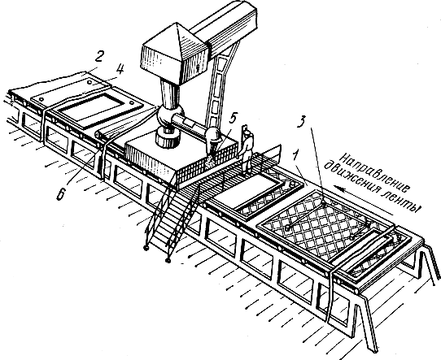

Рис.18. Изготовление гипсобетонной перегородки с замоноличенной электропроводкой на прокатном стане:
1- приемный рольганг; 2- выходной рольганг; 3- деревянный каркас панели с закрепленной на нем проводкой;
4- отформованная панель; 5 - зона заполнения каркаса гипсобетонным раствором; 6- зона проката (формования)

В керамзитобетонных, шлакобетонных и газобетонных стеновых панелях, изготовляемых в горизонтальных формах, электропроводки располагают на глубине не более 15-20 мм от лицевой поверхности панели. Замоноличивание выполняют в следующем порядке (рис.19).

На дно формы по трассе проводок наносят слой раствора (подушка) шириной около 100 мм и толщиной 15-20 мм. На этот слой накладывают узлы электропроводки. Пластмассовые или металлические коробки - соединительные, для выключателей и штепсельных розеток, а также для запаса проводов у края панели - надевают на укрепленные на дне формы инвентарные резиновые шайбы толщиной 6-10 мм, изготовляемые из термомаслостойкой резины. Иногда коробки и запасы проводов крепят к петлям, приваренным к дну формы, с помощью суровых ниток или шпагата. При выемке панели из формы шпагат обрывается. В местах вывода провода к краям панелей устанавливают шаблоны для образования борозд. Затем провода по всей длине защищают слоем раствора толщиной 20-30 мм и окончательно загружают формы бетоном.

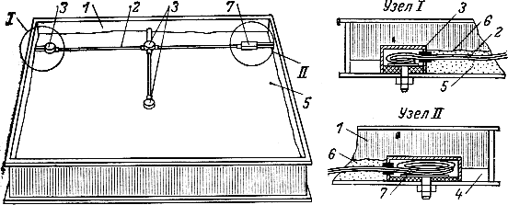

Рис.19. Замоноличивание заготовки электропроводки в стеновую шлакобетонную панель:
1 - форма (опалубка) для изготовления стеновой панели; 2 -провод; 3- пластмассовая соединительная коробка;
4 -стальной шаблон для борозды; 5- слой раствора (подушка); 6- защитный слой раствора;
7- запас провода у края панели в специальной пластмассовой коробке

Когда проводка располагается с двух сторон панели, после окончания загрузки формы бетоном и вибрирования на верхнюю поверхность панели по трассе проводки накладывают шаблоны, при помощи которых отформовывают борозды глубиной 15-20 мм и гнезда для коробок. В эти борозды и гнезда укладывают узлы электропроводок, которые заделывают одновременно с затиркой панели,

Замоноличивание электропроводок в железобетонные панели, изготовляемые на прокатных станах, в горизонтальных формах и в кассетах, усложняется наличием в них сетки металлической арматуры, которой не должны касаться замоноличиваемые провода. Поэтому на провода в местах пересечения с сеткой надевают изоляционные трубки длиной не менее 30 мм и привязывают их к арматуре или применяют другие фиксирующие провод изоляционные детали, например клицы. Коробки крепят к металлическому каркасу так, чтобы края их были заподлицо с плоскостями панелей. Запас проводов прикрепляют у самого торца или поверхности панели так, чтобы его закрывал слой бетона не более 5 мм. Для лучшего обнаружения и выемки запаса проводов под него может быть подложен деревянный брусок.

Применяют также размещение запаса проводов и соединительных коробок у торцов панелей в виде ниш, как это выполняется при канальной системе проводок. Коробки при размещении их на двух плоскостях панели располагают со смещением осей для увеличения звуконепроницаемости.

При установке двусторонних коробок звукоизоляционную перегородку заливают бетоном, затекающим в средний отсек коробки при бетонировании панели. Защита коробок от затекания бетона выполняется так же, как и в гипсобетонных перегородках. После выемки панелей из форм на все коробки надевают крышки.

В зависимости от особенностей конструкции здания групповая проводка может быть замоноличена: в стеновые панели и панели перекрытий или только в панели перекрытий, например при установке подпотолочных выключателей и надплинтусных штепсельных розеток, или только в гипсобетонные перегородки, например в кирпичных зданиях с многопустотными плитами перекрытий.

В первых двух случаях на месте строительства выполняют работы по соединению участков проводки, замоноличенных в смежных стеновых и потолочных панелях, установке крюков для светильников и установке и подключению светильников, выключателей, штепсельных розеток, звонков и щитков.

Для соединения между собой замоноличенных проводок в смежных панелях находят по маркировке место на панели с запасом проводов и освобождают его от защитного слоя бетона. В гипсобетонных перегородках стамеской выбирают желобок в обвязочном брусе. После этого прокладывают концы проводов "запаса" к соединительной коробке соседней панели, где их и соединяют в соответствии с технологической картой и маркировкой, имеющейся на проводах.

При установке подпотолочных выключателей и надплинтусных штепсельных розеток соединение проводок смежных панелей может быть выполнено на этих приборах, имеющих под крышкой место для размещения узла соединения проводов.

Когда замоноличены участки проводки только в стеновые панели, на месте строительства сначала прокладывают провода к светильникам по перекрытиям - в пустотах или в трубках поверх плит перекрытия, выполняют соединение этих проводов с замоноличенной проводкой в коробках или нишах, устанавливают и подсоединяют светильники и установочные изделия.

Электропроводки в электротехнических плинтусах, располагаемых вдоль стен помещений, удобны для групповых проводок в жилых домах, гостиницах, санаториях, где кроме сетей освещения необходимо скрыто прокладывать также сети телефона, телевидения и сигнализации. Электротехнические плинтусы изготовляют из металла или пластмассы (рис.20). Они представляют собой короб с крышкой, в котором предусмотрено несколько отделений (полок), предназначенных для прокладки проводов различных сетей освещения, телефона, телевидения и радиовещания.

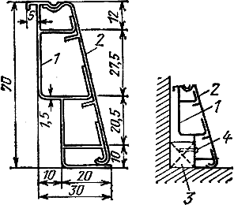

Рис.20. Электроплинтус:
1 - корпус; 2- крышка; 3- раскладка; 4 -шуруп

Применение электротехнических плинтусов позволяет: свести к минимуму число и длину каналов в панелях стен и перекрытий, так как подъем сети к штепсельным розеткам, светильнику, выключателю может быть осуществлен в любом месте; уменьшить количество каналов; в значительной мере упростить производство панелей стен и перекрытий; изменить расположение и установить новые штепсельные розетки; изменить место расположения телефона, телевизора и репродуктора радиотрансляции.

Система прокладки проводов в плинтусах в сочетании с прокладкой проводов к отдельным электроприемникам в каналах стен и перекрытий наиболее рациональна для жилых домов, строящихся из унифицированных конструкций и объемных элементов.

2. ОРГАНИЗАЦИЯ И ТЕХНОЛОГИЯ ВЫПОЛНЕНИЯ РАБОТ

1. Условия начала работ:

1.1. Наличие у бригады типового ППР на дом типовой серии с планом электропроводки квартир и схем электрических соединений.

1.2. В стеновых панелях, перегородках и сплошных железобетонных панелях перекрытий проверить в соответствии с ППР наличие в них каналов для электропроводок, ниш, отверстий для прохода проводов, гнезд с закладными деталями для установки штепсельных розеток, выключателей, звонков и звонковых кнопок и др.

1.3. Проверить качество выполнения каналов, а также сопряжение распаечных ниш панелей перекрытий и стеновых панелей или перегородок. Допуск на взаимное сопряжение ниш 40 мм. Каналы на всем протяжении должны иметь гладкую поверхность без натеков и острых граней.

1.4. В санитарно-технических кабинах электропроводки и другое электрооборудование должно монтироваться на заводах изготовителях кабин.

1.5. Изготовленные на стенде элементы электропроводок должны быть промаркированы, свернуты в бухты, скомплектованы по секциям, этажам, квартирам, уложены в контейнер последовательности работ по принятой технологии на объекте и доставлены на объект.

2. Исполнители:

электромонтажник 4 разряда - 1;

электромонтажник 2 разряда - 1.

3. Технология выполнения работ:

3.1. На домах в зависимости от принятой технологии, групповую внутриквартирную электросеть монтируют:

- отдельными узлами при узловом методе монтажа;

- отдельными мерными отрезками проводов с подключенными элекроустановочными изделиями (ЭУИ) при лучевом методе монтажа.

Монтаж вести поквартирно.

3.2. Узловой метод монтажа.

3.2.1. Доставив к месту монтажа бухты электропроводок и по плану определив расположение распаечных коробок, узловые заготовки разнести по квартире.

3.2.2. Перед затяжкой провода должны быть выровнены и по маркировке определены концы проводов узла для разводки к электроустановочным изделиям.

3.2.3. При узловом методе монтажа провода в каналы затягивать от распаечных коробок к гнездам, предназначенным для размещения электроустановочных изделий.

Затягивают провода двое рабочих: один, стоя на монтажной площадке, направляет провод в канал распаечной коробки, а другой тянет прикрепленную к проводу проволоку.

3.2.4. При затяжке проводов в каналы следует принять меры против повреждения изоляции и обрыва жил проводов. Затягивать провода следует только по направлению оси канала.

При необходимости затягивания проводов под углом к оси канала провода следует пропускать через направляющий лоток с радиусом изгиба не менее 30 мм.

Усилие тяжения при нескольких проводах не должно превышать 15 кг.

3.2.5. В местах входа проводов в металлические распаечные и установочные коробки провода должны быть защищены втулками из изолирующего материала или отрезками электромонтажных трубок ХВТ, длиной 50 мм.

3.2.6. В распаечных коробках собрать схему отдельных узлов групповой сети и питающих проводов.

Соединение проводов выполнить опрессовкой алюминиевыми гильзами с применением пресс-клещей ПК-3. Изолирование соединений выполнить колпачками К440УХЛ2.1; К441УХЛ2.1; К444УХЛ2.1.

3.3. Лучевой метод монтажа.

3.3.1. При лучевом методе монтажа затяжку, проводов, заготовленных в виде отдельных элементов групповой сети с подключенными выключателями и штепсельными розетками, выполняют от мест их установки к распаечным коробкам.

3.3.2. Сборку схемы и все соединения групповой сети выполнить в распаечных коробках. Соединение проводов выполнить непосредственно на месте монтажа опрессовкой алюминиевыми гильзами с применением пресс-клещей ПК-3 и изолировать полиэтиленовыми колпачками К440УХЛ2.1; К441УХЛ2.1; К444УХЛ2.1.

3.4. Распаечные коробки после выполнения всех соединений и их изоляции закрыть декоративными пластмассовыми крышками типа КОН.

3.5. Прокладку групповой сети от этажного щитка до ввода в квартиру выполнить в самостоятельных каналах отдельно от групповых линий других квартир.

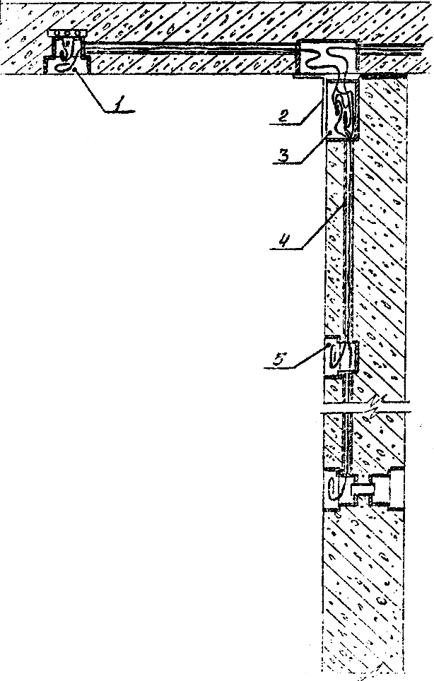

Рис.21. Узел перехода групповой сети из панели перекрытия в стеновую панель:
1 - потолочная коробка Л253, Л254; 2 - крышка; 3 - ответвительная коробка Л245, Л251; 4 - труба пластмассовая;
5 - установочная коробка Л250, Л256

3. ТРЕБОВАНИЯ К КАЧЕСТВУ ВЫПОЛНЕНИЯ РАБОТ

Контроль качества монтажа
электроустановок зданий различного назначения

Общие сведения

1. Работы по монтажу электроустановок жилых и общественных зданий должны организовываться и проводиться в соответствии с требованиями СНиП 3.05.06-85, ПУЭ, СП 31-110-2003, рабочего проекта, ГОСТ 30331.1-95, ГОСТ Р 50571.2-94, ГОСТ Р 50571.3-94, ГОСТ Р 50571.7-94, ГОСТ Р 50571.9-94, ГОСТ Р 50571.10-96, ГОСТ Р 50571.11-96, ГОСТ Р 50571.12-96, ГОСТ Р 50571.13-96, ГОСТ Р 50571.14-96, ГОСТ Р 50571.15-97, ГОСТ Р 50571.16-99, ГОСТ Р 50571.17-2000, ГОСТ Р 50571.18-2000, ГОСТ Р 50571.19-2000, ГОСТ Р 50571.20-2000, ГОСТ Р 50571.21-2000, ГОСТ Р 50571.22-2000, ГОСТ Р 50571.23-2000.

2. Объем и содержание рабочего проекта, в общем случае, должны соответствовать требованиям ГОСТ 21.608-84, ГОСТ 21.613-88, ГОСТ 21.611-85.

3. Способы прокладки электропроводок указываются в проекте. В помещениях жилых и общественных зданий, как правило, применяется скрытая электропроводка. Открытую проводку выполняют в технических этажах и подпольях, в неотапливаемых подвалах, тепловых пунктах, вентиляционных камерах, насосных, в сырых и особо сырых помещениях.

Вертикальные участки ("стояки") питающих линий должны прокладываться в трубах, коробах, каналах строительных конструкций.

В таблице 3.1 приведены указания ГОСТ Р 50571.15-97 по выбору электропроводки.

Таблица 3.1

Выбор электропроводки (ГОСТ Р 50571.15-97 таблица 52 F)

 | Провода и кабели | Способ монтажа
 |  | без крепления | с непосред-  ственным креплением | в трубах | в коробах | в спец. коробах | на лотках и кронштейнах | на изоляторах | на тросе (струне)
 | Неизолированные провода | - | - | - | - | - | - | - | -
 | Изолированные провода | - | - | + | + | + | - | + | -
 | Изолированные провода в защитной оболочке, кабели в оболочках (в т.ч. бронированные с минеральной изоляцией) | много-  жильные | + | + | + | + | + | + | 0 | +
 |  | одно-  жильные | 0 | + | + | + | + | + | 0 | +
Обозначения:
" + " - разрешается;
" - " - не разрешается;
" 0 " - не применяется или обычно в практике не используется.

Примечание: специальный короб - это короб прямоугольного сечения, предназначенный для прокладки проводов и кабелей, и не имеющий съемных или открывающихся крышек.

4. Электропроводка должна соответствовать условиям окружающей среды, назначению и ценности сооружений, их конструкции и архитектурным особенностям. Электропроводка должна обеспечивать возможность легкого распознания по всей длине проводников по цветам.

Должны применяться следующие расцветки проводов:

- голубого цвета - для обозначения нулевого рабочего или среднего проводника электрической сети;

- двухцветной комбинации зелено-желтого цвета - для обозначения защитного или нулевого защитного РЕ проводника;

- двухцветной комбинации зелено-желтого цвета по всей длине с голубыми метками на концах линии, которые наносятся при монтаже - для обозначения совмещенного нулевого рабочего и нулевого защитного РЕМ проводника;

- черного, коричневого, красного, фиолетового, серого, розового, белого, оранжевого, бирюзового цвета - для обозначения фазных проводников.

5. В зданиях должны применяться кабели и провода с медными жилами.

Питающие и распределительные сети, как правило, должны выполняться кабелями и проводами с алюминиевыми жилами, если их расчетное сечение равно 16 мм и более.

Питание отдельных электроприемников, относящихся к инженерному оборудованию зданий (насосы, вентиляторы, калориферы, установки кондиционирования воздуха и т.п.) может выполняться проводами и кабелями с алюминиевыми жилами сечением не менее 2,5 мм.

В жилых зданиях сечение медных проводников должны быть не менее:

1,5 мм - для линий групповых сетей;

2,5 мм - от этажных до квартирных щитков и к расчетному счетчику;

4 мм - для линий распределительной сети (стояки) для питания квартир.

6. Контроль качества работ по монтажу электрооборудования жилых зданий включает проверки:

- качества электротехнических материалов и изделий, их соответствие условиям окружающей среды и уровню напряжения (входной контроль);

- соблюдения технологии и последовательности выполнения операций;

- соответствия размещения электрооборудования в помещениях здания требованиям проекта, СНиП, ПУЭ и СП 31-110-2003;

- выполнения требований по защите материалов и электрооборудования от воздействий окружающей среды и механических повреждений;

- выполнения требований пожарной безопасности;

- выполнения мер защиты от поражения электрическим током;

- состояния электрической изоляции электрооборудования и электропроводок.

7. Электромонтажные работы выполняют в две стадии:

- на первой стадии производят установку закладных деталей и конструкций для крепления оборудования, подготовку участков трасс для прокладки линий электропроводки. Одновременно, за пределами монтажной зоны, проверяют качество материалов и изделий, проводят укрупнительную сборку отдельных узлов. При монтаже скрытых электропроводок в состав работ первой стадии входят прокладка кабелей (трубопроводов), установка распаечных коробок, прозвонка жил кабелей и соединение их в коробах. Выполнение работ первой стадии должно обеспечить возможность производства отделочных строительных работ;

- на второй стадии (после окончания отделочных работ), выполняют установку аппаратов, светильников. При монтаже открытых проводок - открытую прокладку кабелей по подготовленным трассам;

8. При производстве работ по монтажу электрооборудования выполняются следующие операции:

- контроль качества электротехнических материалов и электрооборудования (входной контроль);

- проверка качества работ, выполняемых строительной организацией и связанных с последующими электромонтажными работами. Эти работы предусмотрены в архитектурно-строительных чертежах (установка закладных деталей и конструкций, подготовка фундаментов под электрооборудование, каналов, ниш, плинтусов и наличников с каналами для электропроводок). Кроме того, проверяется качество электропроводок замоноличиваемых в строительные элементы при их изготовлении;

- разметка мест установки электрооборудования (светильников, розеток, выключателей и др. аппаратов);

- разметка трассы электропроводки и мест расположения распаечных коробок;

- подготовка мест крепления кабелей (трубопроводов) и электрооборудования;

- прокладка кабелей (трубопроводов), затягивание кабелей в проложенные трубопроводы, короба;

- прозвонка жил проводов и кабелей, сборка схемы электропроводки, соединение жил в коробках;

- установка и присоединение светильников, розеток, выключателей и другого электрооборудования;

- измерение сопротивления изоляции электрооборудования и электропроводок;

- сдача электрооборудования в эксплуатацию;

9. Качество выполнения перечисленных операций проверяется в процессе производственного контроля. При осуществлении государственного, технического и авторского надзоров инспектирующий персонал руководствуется действующими инструкциями. При этом проверяются, как правило, законченные крупные этапы работ, однако он имеет право контролировать качество выполнения любых операций электромонтажных работ.

Производственный контроль

10. Контроль качества электрических материалов и электрооборудования осуществляют службы производственно-технической комплектации на базах и центральных складах электромонтажных организаций. Линейный персонал обязан проверить внешним осмотром соответствие электроматериалов, конструкций и изделий требованиям проекта и нормативным документам, а также проверить наличие и содержание паспортов, сертификатов и других сопроводительных документов.

Проверку качества строительных работ, выполняемых в интересах электромонтажников, линейный персонал производит внешним осмотром и измерением основных размеров в натуре.

11. При контроле качества разметки мест установки аппаратов необходимо руководствоваться следующими требованиями нормативных документов:

- расположение светильников зависит от их количества в помещении. Если в помещении предусматривается установка одного светильника, его размещают в центре потолка, в точке пересечения диагоналей, (рис.22, а) Если необходимо установить два светильника, их размещают на большей средней линии помещения, (рис.22, б). При установке четырех светильников их размещают, как показано на рис.22, в. В служебных помещениях большой площади светильники, как правило, размещают в шахматном порядке (рис.22, г). При наличии в проекте указаний по размещению светильников необходимо строго ими руководствоваться;

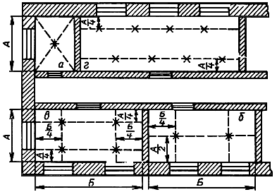

Рис.22. Разметка мест установки светильников в помещениях

- розетки в квартирах и общежитиях должны устанавливаться в местах, удобных для их использования и с учетом проектируемой расстановки бытовой и кухонной мебели. Не допускается размещать розетки под и над мойками, а также в других неудобных для эксплуатации местах (например, в кухонных шкафах);

- в школах и детских школьных учреждениях, в помещениях для пребывания детей выключатели и розетки должны устанавливаться на высоте 1,8 м от пола. Высота установки осветительных и силовых розеток в других общественных зданиях и помещениях принимается удобной для присоединения к ним электрических приборов в зависимости от назначения помещений и оформления интерьеров, но не выше чем 1 м от пола;

- выключатели для светильников общего освещения устанавливаются на высоте от 0,8 до 1,7 м от пола, в помещениях для пребывания детей - на высоте 1,8 м и размещаются таким образом, чтобы они не закрывались открывающимися дверями. Рекомендуемые места установки выключателей показаны на рис.23.;

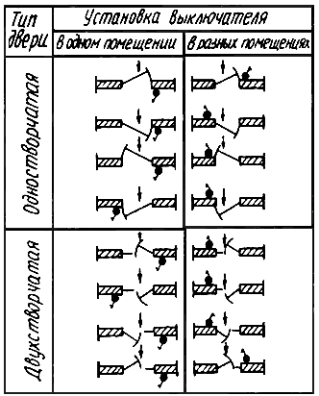

Рис.23. Места установки выключателей в помещениях

- выключатели для туалетов и ванных комнат размещают вне этих помещений;

- электрощитовые, а также ВРУ и ГРЩ не допускается располагать непосредственно под уборными, ванными комнатами, душевыми, кухнями пищеблоков, моечными и другими помещениями, связанными с мокрыми технологическими процессами. Прокладка через электрощитовые трубопроводов систем водоснабжения, отопления (за исключением трубопроводов отопления щитовой), а также вентиляционных и других коробов разрешается как исключение, если они не имеют в пределах щитовых помещений ответвлений, а также люков, задвижек, фланцев, ревизий, вентилей. При этом холодные трубопроводы должны иметь защиту от отпотевания, а горячие - тепловую несгораемую изоляцию. Прокладка через электрощитовые газопроводов и трубопроводов с горючими жидкостями не допускается;

- распределительные пункты и групповые щитки следует, как правило, устанавливать в нишах стен в запирающихся шкафах. Открыто установленные щитки и пункты должны размещаться на высоте не менее 2,2 м от пола;

- в учебных кабинетах и лабораториях школ и средних специальных учебных заведений распределительные щитки для питания учебных приборов следует устанавливать вблизи стола преподавателя, но не далее 1,5 м от него.

12. Выбирая трассу питающих линий и внутренних сетей необходимо руководствоваться следующим:

- кабельные вводы в здания следует выполнять в трубах на глубине не менее 0,5 м и не более 2 м от поверхности земли. При этом в одну трубу следует затягивать один силовой кабель. Прокладку труб следует выполнять с уклоном в сторону улицы. Трубы для ввода кабеля следует закладывать, как правило, непосредственно до помещения вводно-распределительного устройства. По подвалу и техническому подполью здания, при отсутствии возможности доступа посторонних лиц (кроме эксплуатирующего персонала), допускается прокладка транзитных силовых кабелей напряжением до 1000В, питающих электроэнергией другие здания;

- трассу внутренних электрических сетей при скрытой прокладке намечают параллельно линиям пересечения стен и потолков на расстоянии 100-200 мм от потолка или 50-100 мм от карниза или балки. Трасса не должна совпадать с дымоходами, боровами и другими горячими поверхностями или пересекать их;

- при пересечении с трубопроводами провода и кабели должны располагаться на расстоянии не менее 50 мм от трубопровода, при пересечении с трубопроводами с горючими газами и жидкостями - не менее 100 мм;

- трасса проводки по перекрытиям (в штукатурке, щелях, в пустотах плит) должна выбираться по кратчайшему расстоянию;

- спуски и подъемы к светильникам, выключателям и штепсельным розеткам должны выполняться по вертикальным линиям во избежание повреждения провода гвоздями, вбиваемыми в стены при эксплуатации помещения;

- при выборе трассы следует избегать пересечений проводов между собой;

- открытая прокладка проводов на роликах или изоляторах, на тросах и лотках должна выполняться на высоте не менее 2 м. В помещениях с повышенной опасностью - на высоте не менее 2,5 м;

13. В жилых комнатах квартир и общежитий площадью 10 м и более должна быть предусмотрена возможность установки многоламповых светильников с лампами накаливания с включением ламп двумя частями. При установке в жилых комнатах общежитий нескольких люминесцентных светильников следует предусматривать возможность их раздельного включения. Крюк в потолке для подвешивания светильника должен быть изолирован с помощью полихлорвиниловой трубки. Это требование не относится к случаям крепления крюков к деревянным перекрытиям.

Размеры крюков для подвеса бытовых светильников должны быть, мм: внешний диаметр полукольца - 35; расстояние от перекрытия до начала изгиба - 12. При изготовлении крюков из круглой стали диаметр прутка должен быть 6 мм.

14. Приспособления для подвешивания светильников массой до 25 кг должны выдерживать в течение 10 мин без повреждения и остаточных деформаций приложенную к ним нагрузку, равную пятикратной массе светильника. В проектах масса светильника для жилых комнат, кухонь и передних квартир принимается 10 кг.

Приспособления для крепления светильников (люстр) массой 25 кг и более должны быть испытаны грузом массой равной двукратной массе светильника плюс 80 кг. Груз подвешивается к приспособлению и выдерживается 10 минут. По результатам испытаний составляются протоколы.

15. Во внутренних сетях жилых и общественных зданий запрещается устанавливать автоматические выключатели, имеющие только электромагнитный расцепитель мгновенного действия (отсечку).

АКТ
технической готовности электромонтажных работ

Комиссия в составе: представителя строительной организации

(должность, фамилия, и., о.)

представителя заказчика

 | (должность, фамилия, и., о.)
представителя электромонтажной организации

(должность, фамилия, и., о.)

произвела осмотр смонтированного электрооборудования.

1. Электромонтажной организацией выполнены следующие работы:

(перечень, основные технические характеристики, физические объемы)

2. Электромонтажные работы выполнены в соответствии с проектом, разработанным

(проектная организация)

3. Отступления от проекта перечислены в Приложении 1 к акту.

4. Комиссия проверила техническую документацию (Приложение 2), предъявленную в объеме требований ПУЭ, СНиП 3.05.06-85.

5. Индивидуальные испытания электрооборудования

 | (проведены/не проведены)
6. Остающиеся недоделки, не препятствующие комплексному опробованию, и сроки их устранения перечислены в Приложении 3.

7. Ведомость смонтированного электрооборудования приведена в Приложении 4.

8. Заключение.

8.1. Электромонтажные работы выполнены по проектной документации согласно требованиям СНиП 3.05.06-85 и ПУЭ-85.

8.2. Настоящий акт является основанием для:

а) организации работы комиссии о приемке оборудования после индивидуальных испытаний;

б) непосредственной передачи электроустановки заказчику (генподрядчику) в эксплуатацию

Представитель заказчика

 |  | (подпись)
Представитель
генерального подрядчика

 |  | (подпись)
Представитель
электромонтажной организации

 |  | (подпись)
Сдали* |  | Приняли
(подпись) |  | (подпись)

* Заполняется в случае, указанном в п. 8.2 б настоящего акта.

Электромонтажная организация |  | Предприятие
Адрес

Тел. |  |  | Объект
 |  | "______"________________ 200_____г.
 |  | Лист N

АКТ
проверки осветительной сети на функционирование и правильность монтажа установочных аппаратов

Комиссия в составе: представителя строительной организации

(должность, фамилия, и., о.)

представителя заказчика

 | (должность, фамилия, и., о.)
представителя электромонтажной организации

(должность, фамилия, и., о.)

произвела осмотр смонтированной осветительной сети. В результате установлено:

1. Расключение квартир по фазам в ___ этажных щитках (ЩЭ) и токоприемников в квартирных щитках

(ЩК) выполнены согласно проекта

(проект, NN листов)

с равномерной загрузкой фаз и групп.

2. Выключатели установлены в фазных проводах.

3. Подключение розеток и остальных стационарных токоприемников с металлическими корпусами выполнено по 3-х-5 проводной схеме с учетом требований глав 1.7 и 7.1 ПУЭ.
Все розетки, стационарные токоприемники функционируют нормально.

Представитель заказчика

 | (фамилия) |  | (подпись)
Представитель
генерального подрядчика

 | (фамилия) |  | (подпись)
Представитель
электромонтажной организации

 | (фамилия) |  | (подпись)

АКТ
освидетельствования скрытых работ

(наименование работ)

выполненных в

(наименование и место расположения объекта)

"_____"____________200_г.

Комиссия в составе: представителя строительной организации

(должность, фамилия, и., о.)

представителя технического надзора заказчика

(должность, фамилия, и., о.)

представителя проектной организации (в случаях осуществления авторского надзора проектной

организацией в соответствии с требованиями СП 11-110-99)

(должность, фамилия, и., о.)

произвела осмотр работ, выполненных

(наименование строительно-монтажной организации)

и составила настоящий акт о нижеследующем:

1. К освидетельствованию предъявлены следующие работы

(наименование скрытых работ)

2. Работы выполнены по проектно-сметной документации

(наименование проектной организации,

N чертежей и дата их составления)

3. При выполнении работ применены

(наименование материалов, конструкций,

изделий со ссылкой на сертификаты или другие документы,

подтверждающие качество)

4. При выполнении работ отсутствуют (или допущены) отклонения от проектно-сметной

документации

(при наличии отклонений указывается кем согласованы,

N чертежей и дата согласования)

5. Дата: начала работ

окончания работ

Решение комиссии

Работы выполнены в соответствии с проектно-сметной документацией, стандартами, строительными нормами и правилами и отвечают требованиям их приемки.

На основании изложенного разрешается производство последующих работ по устройству (монтажу)

(наименование работ и конструкций)

Представитель строительно-монтажной организации

(подпись)

Представитель технического надзора заказчика

(подпись)

Представитель проектной организации

(подпись)

Наименование Министерства | МО | Город | Санкт-Петербург
УМР (в/ч)

Монтажное управление (в/ч) | 254 УМР | Заказчик | ГАММА-Север
Монтажный участок |  | Объект | жилой дом, ул. Лесная корпус 2Е
 | " 21 " |  | апреля |  | 2001г.
АКТ
проверки осветительной сети на правильность зажигания и горения ламп

NN осветительных щитов | Количество светильников в группах | Результаты проверки на правильность зажигания и горения ламп
ЩЭ N 1 | 1 гр. Согласно проекта. | Зажигание по проекту. Исправна.
 | 2 гр. Согласно проекта. | Зажигание по проекту. Исправна.
ЩЭ N 2 | 1 гр. Согласно проекта. | Зажигание по проекту. Исправна.
 | 2 гр. Согласно проекта. | Зажигание по проекту. Исправна.
 | 3 гр. Согласно проекта. | Зажигание по проекту. Исправна.
 | 4 гр.Согласно проекта. | Зажигание по проекту. Исправна.
ЩЭ N 3 | 1 гр. Согласно проекта. | Зажигание по проекту. Исправна.
 | 2 гр. Согласно проекта. | Зажигание по проекту. Исправна.
 | 3 гр. Согласно проекта. | Зажигание по проекту. Исправна.
 | 4 гр.Согласно проекта. | Зажигание по проекту. Исправна.
ЩЭ N 4 | 1 гр. Согласно проекта. | Зажигание по проекту. Исправна.
 | 2 гр. Согласно проекта. | Зажигание по проекту. Исправна.
 | 3 гр. Согласно проекта. | Зажигание по проекту. Исправна.
 | 4 гр.Согласно проекта. | Зажигание по проекту. Исправна.
Производитель работ (мастер) |  | (А. Фомин)
Представитель заказчика | (подпись) | (П. Романов)
 | (подпись)

Электромонтажная |  | Предприятие
организация |  | Объект
Адрес: |  |  | "___ " _______________200__ г.
Тел.: |  |  | Лист N

АКТ
проверки осветительной сети на функционирование и правильность монтажа установочных аппаратов

Комиссия в составе: представителя строительной организации

(должность, фамилия, и., о.)

представителя заказчика

(должность, фамилия, и., о.)

представителя электромонтажной организации

(должность, фамилия, и., о.)

произвела осмотр смонтированной осветительной сети. В результате установлено:

1. Расключение квартир по фазам в ___ этажных щитках (ЩЭ) и токоприемников в

квартирных щитках (ЩК) выполнены согласно проекта

(проект, NN листов)

с равномерной загрузкой фаз и групп.

2. Выключатели установлены в фазных проводах.

3. Подключение розеток и остальных стационарных токоприемников с металлическими корпусами выполнено по 3-х-5-ти проводной схеме с учетом требований глав 1.7 и 7.1 ПУЭ.

Все розетки, стационарные токоприемники функционируют нормально.

Представитель заказчика |  | ( |  | )
 | (подпись) |  | (фамилия)
Представитель генерального подрядчика |  | ( |  | )
 | (подпись) |  | (фамилия)
Представитель  электромонтажной организации |  | ( |  | )
 | (подпись) |  | (фамилия)

4. МАТЕРИАЛЬНО-ТЕХНИЧЕСКИЕ РЕСУРСЫ

Механизмы, инструменты и приспособления

N п/п | Наименование | Тип, марка | Единица измерения | Количество
1 | Нормокомплект | НК-ПИМУ | комплект | 1
2 | Площадка монтажная | ПМ-600 | шт. | 2

5. ОХРАНА ОКРУЖАЮЩЕЙ СРЕДЫ И ПРАВИЛА ТЕХНИКИ БЕЗОПАСНОСТИ

5.1. На период монтажа должно быть снято напряжение и приняты меры для исключения возможности его подачи.

5.2. Зачистку изоляции проводов и кабелей с помощью ручного инструмента следует производить в направлении от себя. При выполнении этой работы необходимо пользоваться только исправным инструментом.

5.3. Затягивание стальной проволоки в каналы строительных конструкций необходимо осуществлять в брезентовых рукавицах и защитных очках.

Правила и инструкции по ТБ

1. Межотраслевые правила по охране труда при эксплуатации электроустановок. ПОТ Р N М-016-2001.

2. Межотраслевые правила по охране труда при работе на высоте ПОТ Р М-012-2000.

3. Инструкция по применению и испытанию средств защиты, используемых в электроустановках.

4. Правила устройства электроустановок.

5. Межотраслевые правила по охране труда при погрузочно-разгрузочных работах и размещении грузов ПОТ Р N М-007-98.

6. Правила пользования инструментом и приспособлениями, при ремонте и монтаже энергетического оборудования.

БЕЗОПАСНОСТЬ ТРУДА

Безопасность труда составляет часть общего комплекса мероприятий по охране труда, обеспечивающих здоровые, рациональные и безопасные условия труда на производстве.

Полная безопасность работающих обеспечивается правилами электробезопасности и противопожарными мероприятиями.

Рабочие, поступающие на ремонтное предприятие, должны пройти инструктаж по общим правилам безопасности труда, правилам электробезопасности, поведения на рабочем месте при ремонте электрического оборудования, правилам внутреннего распорядка.

Меры, обеспечивающие электробезопасность

Электрические установки и устройства должны быть в полной исправности, для чего в соответствии с правилами эксплуатации их нужно периодически проверять. Нетокопроводящие части, которые могут оказаться под напряжением в результате пробоя изоляции, должны быть надежно заземлены.

Запрещается проводить работы или испытания электрического оборудования и аппаратуры, находящихся под напряжением, при отсутствии или неисправности защитных средств, блокировки ограждений или заземляющих цепей. Для местного переносного освещения должны применяться специальные светильники с лампами на напряжение 12 В. Пользоваться неисправным или непроверенным электроинструментом (электросверлилками, паяльниками, сварочным и другими трансформаторами) запрещается. В помещениях с повышенной опасностью поражения электрическим током (сырые, с токопроводящими полами, пыльные) работы должны выполняться с особыми предосторожностями. Большое значение уделяется защитным средствам.

Руководящими материалами по безопасным приемам работы должны служить ПТЭ и ПТБ, а также местные или ведомственные инструкции.

Меры безопасности при такелажных работах

Все операции по перемещению и подъему грузов, начиная с разгрузки в местах складирования и кончая установкой на места монтажа, относятся к такелажным работам. Такелажные работы требуют особой осторожности и выполняются специально подготовленными рабочими-такелажниками, знающими правила обращения с грузами.

Совершенно недопустимо пренебрегать любым требованием правил безопасности, даже малосущественным! Нельзя приступать к такелажным работам в плохо пригнанной, незастегнутой одежде. Она может зацепиться за трос, крючок или выступающие части груза и явиться причиной несчастного случая.

Для предохранения рук от ранений работать нужно в рукавицах. Рабочее место должно быть свободным от каких-либо посторонних предметов и мусора, полы должны быть сухими, чтобы исключить падение работающих. Проходы к грузам нужно освободить.

Размещение оборудования в монтажной зоне должно соответствовать последовательности его поступления к месту установки. Настилы должны быть оборудованы ограждением высотой не менее 1 м. Грузы массой более 20 кг разрешается поднимать только подъемными механизмами. Подъем груза должен производиться только вертикально и в два приема: сначала следует поднять груз на высоту не более 0,5 м, убедиться в надежности его крепления, а затем производить его дальнейший подъем или перемещение. Для подъема грузов широко применяют стальные и пеньковые канаты. Стальные канаты должны быть снабжены паспортом завода-изготовителя, в котором указано разрывное усилие. Канаты должны храниться на барабанах в исправном состоянии. При размотке и намотке канатов не допускается образование петель и спиралей.

Изготовление стропов и сплетка концов каната разрешается только квалифицированным рабочим. Все стропы должны быть снабжены бирками с указанием грузоподъемности, даты испытания и пригодности к работе.

При подъеме электрического оборудования (например, статор машин, обмотки, активная часть трансформатора, щиты или пульты) в целях предохранения его от повреждения стропами применяют специальные приспособления. Эти приспособления исключают надавливание строп на поднимаемое оборудование.

Работами по подъему и перемещению грузов должен руководить рабочий-бригадир. Под поднятым грузом и вблизи него не должно быть людей. Нельзя оставлять на поднимаемом оборудовании инструмент.

При выполнении такелажных работ особое внимание должно быть обращено на исправность строп и подъемных механизмов, к которым относятся: блоки, полиспасты, тали, тельферы, домкраты, лебедки, всякого рода козлы и треноги. Не допускается работа этих механизмов и приспособлений, если они не прошли периодической проверки, не имеют соответствующих паспортов, разрешающих их эксплуатацию, если они сделаны непрочно, без соответствующего расчета.

Меры безопасности при работе на высоте

Работами, выполняемыми на высоте, называются такие, при которых рабочий находится выше 1 и до 5 м от поверхности грунта, перекрытия или на столе. Работы, выполняемые на высоте более 5 и, называются верхолазными. К таким работам могут быть отнесены работы по ремонту светильников, тросовых проводок, воздушных линий и др. К этим работам допускаются лица не моложе 18 лет и прошедшие специальный медицинский осмотр на годность к работам на высоте или верхолазным.

Работы с использованием лестниц и стремянок, специально приспособленных и имеющих упоры, должны производиться двумя рабочими, один из которых находится на полу и придерживает лестницу. Запрещается работа со случайных предметов, например с ящиков, табуретов, непроверенных или непригодных подмостей. Установка и съем осветительной арматуры, щитов и аппаратов массой более 10 кг выполняется двумя лицами или одним, ею с применением специальных механизмов или приспособлений.

Противопожарные мероприятия

Причинами пожара, как правило, являются: работа с открытым огнем, неисправности электрических устройств и проводок, курение и несоблюдение правил пожарной безопасности.

В случае возникновения пожара или возгорания принимаются немедленные меры по его ликвидации и одновременно сообщается в пожарную часть.

Первая доврачебная помощь пострадавшим при несчастных случаях

Последовательность оказания первой доврачебной помощи

Первая доврачебная помощь- это комплекс простейших, срочных и целесообразных мер для спасения жизни человека и предупреждения осложнений при несчастном случае. Эти мероприятия проводятся до прибытия медицинского работника или доставки пострадавшего в лечебное учреждение. Первая помощь, оказываемая самим пострадавшим, называется самопомощью(например, самостоятельное наложение повязки при ранении). Первая помощь, оказываемая другими людьми, называется взаимопомощью.

К первой доврачебной помощи, наряду с обработкой ран, относятся: экстренный вызов скорой медицинской помощи, принятие мер по остановке кровотечения и восстановлению работоспособности сердца и легких (реанимация), а также мероприятия по эвакуации пострадавшего из опасной зоны или его транспортировка к месту, доступному для прибытия машины скорой помощи.

Одним из важнейших положений оказания первой доврачебной помощи является ее срочность (чем быстрее она оказана, тем больше надежды на благоприятный исход), поэтому такую помощь может и должен своевременно оказать тот, кто находится рядом с пострадавшим.

При оказании первой доврачебной помощи пострадавшему необходимо:

немедленно устранить воздействие на организм повреждающих факторов, угрожающих здоровью и жизни пострадавшего (освободить его от действия электрического тока, вынести из зараженной атмосферы, погасить горящую одежду и т.д.) и оценить состояние пострадавшего;

определить характер и тяжесть травмы, наибольшую угрозу для жизни пострадавшего и последовательность мероприятий по его спасению;

выполнить необходимые мероприятия по спасению пострадавшего в порядке срочности: восстановить проходимость дыхательных путей, произвести искусственное дыхание, наружный массаж сердца, остановить кровотечение, иммобилизовать (создать неподвижность) место перелома, наложить повязку и т.п.;

поддерживать основные жизненные функции пострадавшего до прибытия медицинского работника;

вызвать скорую медицинскую помощь (врача) либо принять меры для транспортировки пострадавшего в ближайшее лечебное учреждение.

Освобождение пострадавшего от действия электрического тока

При поражении электрическим током необходимо как можно скорее освободить пострадавшего от действия электрического тока, так как от продолжительности этого действия зависит тяжесть электротравмы.

Прикосновение к токоведущим частям, находящимся под напряжением (пороговой неотпускающий ток при 50 Гц составляет 5...25 мА), вызывает в большинстве случаев непроизвольное судорожное сокращение мышц и общее возбуждение, которое может привести к нарушению и даже полному прекращению деятельности органов дыхания и кровообращения. Если пострадавший держит провод руками, то его пальцы так сильно сжимаются, что высвободить провод из его рук становится невозможным. Поэтому первым действием человека, оказывающего помощь, должно быть немедленное отключение той части электроустановки, которой касается пострадавший. Отключение производится при помощи выключателя, рубильника или другого отключающего аппарата, а также путем снятия или вывертывания предохранителя (пробок), разъема штепсельного соединения.

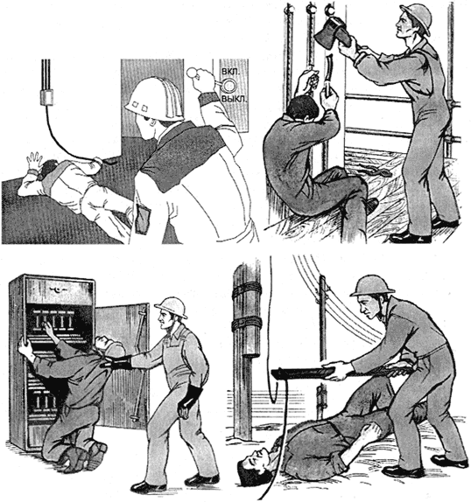

Рис.24. Способы освобождения пострадавшего от действия электрического тока

Оказывающий помощь не должен прикасаться к пострадавшему без надлежащих мер предосторожности, так как это опасно для жизни. Он должен следить за тем, чтобы самому не оказаться в контакте с токоведущей частью и под шаговым напряжением.

Если быстро отключить установку нельзя, то необходимо принять другие меры к освобождению пострадавшего от действия электрического тока (рис.24).

Для отделения пострадавшего от токоведущих частей или провода напряжением до 1000 В следует воспользоваться веревкой, палкой, доской или каким-либо другим сухим предметом, не проводящим электрический ток. Можно также оттянуть его за одежду (если она сухая и не плотно прилегает к телу), например за полы пиджака или пальто, за воротник, избегая при этом прикосновения к окружающим металлическим предметам и частям тела пострадавшего, не прикрытым одеждой.

Если пострадавший находится на высоте, то отключение установки и тем самым освобождение его от действия электрического тока может вызвать его падение. В этом случае необходимо принять меры, предупреждающие падение пострадавшего или обеспечивающие его безопасность.

После освобождения пострадавшего от действия электрического тока необходимо вынести его из опасной зоны. При этом следует помнить об опасности шагового напряжения, если токоведущий элемент (провод и т.п.) лежит на земле.

Если нельзя быстро отключить линию электропередачи, электроэнергию, а пострадавший касается проводов, то для его освобождения следует соединить провода накоротко, набросив на них изолированный провод.

Первая доврачебная помощь пострадавшим от действия электрического тока

После освобождения пострадавшего от действия электрического тока необходимо оценить его состояние.

Признаки, по которым можно быстро определить состояние пострадавшего, следующее:

сознание - ясное, отсутствует, нарушено (пострадавший заторможен, возбужден);

цвет кожных покровов и видимых слизистых оболочек (губ, глаз) - розовые, синюшные, бледные;

дыхание - нормальное, отсутствует, нарушено (неправильное, поверхностное, хрипящее);

пульс на сонных артериях - хорошо определяется (ритм правильный или неправильный), плохо определяется, отсутствует;

зрачки - узкие, широкие.

Пульс на сонной артерии прощупывают подушечками указательного, среднего и безымянного пальцев, располагая их вдоль шеи и слегка прижимая к позвоночнику. Приемы определения пульса на сонной артерии очень легко отработать на себе или своих близких.

Если у пострадавшего отсутствуют сознание, дыхание, пульс, кожные покровы синюшные, а зрачки широкие (0,5 см в диаметре), можно считать, что он находится в состоянии клинической смерти, и немедленно приступить к его оживлению при помощи искусственного дыхания способом "изо рта в рот" или "изо рта в нос" и непрямого массажа сердца.

Если пострадавший дышит очень редко и судорожно, но у него прощупывается пульс, то необходимо сразу же начать делать искусственное дыхание. Не обязательно, чтобы при проведении искусственного дыхания пострадавший находился в горизонтальном положении.

Приступив к оживлению, следует позаботиться о том, чтобы другой человек вызвал врача или скорую медицинскую помощь.

Если пострадавший в сознании, но до этого был в обмороке или находился в бессознательном состоянии с сохранившимися устойчивым дыханием и пульсом, то нужно уложить его на подстилку; расстегнуть одежду, стесняющую дыхание; создать приток свежего воздуха; согреть тело, если оно холодное; обеспечить прохладу, если жарко; создать полный покой, непрерывно наблюдая за пульсом и дыханием.

Если пострадавший находится в бессознательном состоянии, то необходимо наблюдать за его дыханием. В случае нарушения дыхания из-за западения языка нужно выдвинуть нижнюю челюсть вперед, взявшись пальцами за ее углы, и поддерживать ее в таком положении, пока не прекратится западение языка.

При рвоте следует повернуть голову и плечи пострадавшего налево для удаления рвотных масс.

Ни в коем случае нельзя позволять пострадавшему двигаться, а тем более продолжать работу, так как отсутствие видимых тяжелых повреждений от действия электрического тока или других причин (падения и т.п.) еще не исключает возможности последующего ухудшения его состояния. Только врач может решить вопрос о состоянии здоровья пострадавшего.

Переносить пострадавшего в другое место следует только в тех случаях, когда ему или лицу, оказывающему помощь, продолжает угрожать опасность или оказание помощи на месте невозможно.

Пострадавшим от молнии оказывается та же помощь, что и пострадавшим от действия электрического тока.

Если вызвать врача на место происшествия невозможно, то необходимо обеспечить транспортировку пострадавшего в ближайшее лечебное учреждение. Перевозить пострадавшего можно только при удовлетворительном дыхании и устойчивом пульсе. Если состояние пострадавшего не позволяет его транспортировать, то необходимо продолжать оказывать помощь.

Способы оживления организма при клинической смерти

Оживление организма (реанимация)- восстановление жизненно важных функций организма (прежде всего дыхания и кровообращения). Оживление организма проводят, если отсутствует дыхание и прекратилась сердечная деятельность или обе эти функции угнетены настолько, что не обеспечивают потребности организма.

Основными методами оживления организма являются искусственное дыхание и массаж сердца.

Искусственное дыхание проводится, если пострадавший не дышит или дышит очень плохо (редко, судорожно, со всхлипыванием), а также если его дыхание постоянно ухудшается, независимо от того, чем это вызвано (поражением электрическим током, отравлением и т.д.).

Наиболее эффективным способом искусственного дыхания является способ “изо рта в рот” или “изо рта в нос”, так как при этом обеспечивается поступление достаточного объема воздуха в легкие пострадавшего (рис.25). Воздух, выдыхаемый человеком, оказывающим помощь, насильно подается в дыхательные пути пострадавшего. Установлено, что выдыхаемый человеком воздух физиологически пригоден для поддержания дыхания у пострадавшего в течение длительного времени. Вдувать воздух можно через марлю, платок или специальное приспособление - воздуховод.

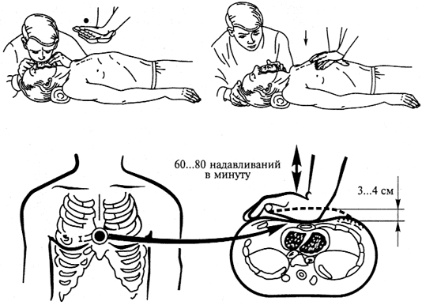

Рис.25. Проведение искусственного дыхания способом “изо рта в рот” и непрямого массажа сердца

Этот способ искусственного дыхания позволяет легко контролировать поступление воздуха в легкие пострадавшего по расширению грудной клетки после вдувания и последующему ее сжатию в результате пассивного выдоха.

Для проведения искусственного дыхания следует уложить пострадавшего на спину и расстегнуть одежду.

Прежде чем начать искусственное дыхание, необходимо в первую очередь обеспечить проходимость верхних дыхательных путей, которые в положении лежа на спине при бессознательном состоянии всегда закрыты запавшим языком. Кроме того, в полости рта могут находиться рвотные массы, которые необходимо удалить пальцем, обернутым платком (тканью) или бинтом. Человек, оказывающий помощь, должен находиться сбоку от пострадавшего. Одну руку он должен подложить под шею пострадавшего, а ладонью другой руки - надавить на его лоб, максимально запрокинув голову. При этом корень языка поднимется и освободит вход в гортань, а рот пострадавшего откроется. Человек, оказывающий помощь, должен наклониться к лицу пострадавшего, сделать глубокий вдох открытым ртом, полностью охватить губами открытый рот пострадавшего и сделать энергичный выдох, с некоторым усилием вдув воздух в его рот. Одновременно он должен закрыть нос пострадавшего щекой или пальцами руки, находящейся на лбу. При этом обязательно следует наблюдать за грудной клеткой пострадавшего. Как только грудная клетка расширится, нагнетание воздуха следует приостановить. У пострадавшего происходит пассивный выдох.

Если у пострадавшего хорошо определяется пульс и необходимо только искусственное дыхание, то интервал между искусственными вдохами должен составлять 5 с (12 дыхательных циклов в минуту).

Кроме расширения грудной клетки хорошим показателем эффективности искусственного дыхания могут служить порозовение кожных покровов и слизистых оболочек у пострадавшего, а также выход его из бессознательного состояния, самостоятельное дыхание.

При проведении искусственного дыхания оказывающий помощь должен следить за тем, чтобы воздух не попадал в желудок пострадавшего. При попадании воздуха в желудок (об этом свидетельствует вздутие живота “под ложечкой”) нужно осторожно надавить ладонью на живот между грудиной и пупком. Если при этом может возникнуть рвота, то необходимо повернуть голову и плечи пострадавшего набок, чтобы очистить его рот и глотку.

Если после вдувания воздуха грудная клетка не расширится, то необходимо выдвинуть нижнюю челюсть пострадавшего вперед.

Если челюсти пострадавшего плотно стиснуты и открыть рот не удается, то следует проводить искусственное дыхание способом “изо рта в нос”.

При отсутствии самостоятельного дыхания и наличии пульса искусственное дыхание можно выполнять и в положении сидя или стоя, если несчастный случай произошел в люльке, на опоре или на мачте. При этом следует как можно дальше запрокинуть голову пострадавшего назад или выдвинуть вперед нижнюю челюсть. Остальные приемы те же, что и при горизонтальном положении пострадавшего.

Искусственное дыхание прекращают после восстановления у пострадавшего достаточно глубокого и ритмичного самостоятельного дыхания.

В случае отсутствия и дыхания, и пульса на сонной артерии делают подряд два искусственных вдоха и приступают к непрямому массажу сердца (см. рис.25).

При остановке сердца необходимо, не теряя ни секунды, уложить пострадавшего на ровное жесткое основание (скамью, пол), в крайнем случае, можно подложить ему под спину доску (никаких валиков под шею и плечи подкладывать нельзя).

Если помощь оказывает один человек, то он должен, находясь сбоку от пострадавшего, наклониться, сделать два быстрых энергичных вдувания (способом “изо рта в рот” или “изо рта в нос”), затем подняться, ладонь одной руки положить на нижнюю половину грудины (отступив на два пальца выше от ее нижнего края), а пальцы приподнять. Ладонь другой руки нужно положить поверх первой поперек или вдоль и надавить, помогая себе наклоном корпуса. Руки при надавливании должны быть выпрямлены в локтевых суставах.

Надавливать следует быстрыми толчками, так чтобы смещать грудину на 4... 5 см. Продолжительность надавливания - не более 0,5 с; интервал между отдельными надавливаниями - 5 с. В паузах руки с грудины не снимать, пальцы должны оставаться прямыми, руки должны быть полностью выпрямлены в локтевых суставах.

Если оживление проводит один человек, то на каждые 2 вдувания он производит 15 надавливаний на грудину. За минуту необходимо сделать не менее 60 надавливаний и 12 вдуваний, поэтому темп реанимационных мероприятий должен быть высоким. Опыт показывает, что наибольшее количество времени теряется при выполнении искусственного дыхания. Нельзя затягивать вдувание: как только грудная клетка пострадавшего расширилась, вдувание прекращают.

При участии в реанимации двух человек соотношение дыхание-массаж составляет 1:5. Во время искусственного вдоха пострадавшего тот, кто делает массаж сердца, надавливание не производит, так как усилия, развиваемые при надавливании, значительно больше, чем при вдувании (надавливание при вдувании приводит к тому, что искусственное дыхание, а следовательно, и реанимационные мероприятия не дают результата).

Если реанимационные мероприятия проводятся правильно, то кожные покровы розовеют, зрачки сужаются, самостоятельное дыхание восстанавливается. Пульс на сонных артериях во время массажа должен хорошо прощупываться, если его определяет другой человек. После того как восстановится сердечная деятельность и будет хорошо определяться пульс, массаж сердца немедленно прекращают, продолжая искусственное дыхание при слабом дыхании пострадавшего, стараясь, чтобы естественный и искусственный вдохи совпадали. При восстановлении полноценного самостоятельного дыхания искусственное дыхание также прекращают. Если сердечная деятельность или самостоятельное дыхание еще не восстановилось, но реанимационные мероприятия эффективны, то их можно прекратить только при передаче пострадавшего в руки медицинского работника. При неэффективности искусственного дыхания и непрямого массажа сердца (кожные покровы синюшно-фиолетовые, зрачки широкие, пульс на артериях во время массажа не определяется) реанимацию прекращают через 30 мин.

Первая доврачебная помощь при ранении

Ранение -механическое повреждение тканей с нарушением целости кожи и слизистых оболочек. При ранениях обязательно возникают кровотечения, боль и расхождение краев раны. Первая помощь при ранениях заключается в защите раны от загрязнения и временной остановке кровотечения.

Всякая рана может легко загрязнится микробами, находящимися на ранящем предмете, на коже пострадавшего, а также в пыли, земле, на руках человека, оказывающего помощь, в не стерильном перевязочном материале.

При оказании первой доврачебной помощи необходимо строго соблюдать следующие правила:

нельзя промывать рану водой или каким-либо лекарственным веществом, засыпать порошком или смазывать мазями, так как это препятствует ее заживлению, способствует занесению в нее грязи с поверхности кожи и вызывает нагноение;

нельзя удалять из раны песок, землю, камешки, так как удалить таким образом все, что загрязняет рану, невозможно. Следует осторожно очистить кожу вокруг раны по направлению от ее краев наружу, чтобы не загрязнять рану. Очищенный участок вокруг раны перед наложением повязки нужно смазать йодом;

нельзя удалять из раны сгустки крови, инородные тела, так как это может вызвать сильное кровотечение;

нельзя заматывать рану изоляционной лентой или накладывать на рану ткань, так как это может привести к заражению столбняком.

Для остановки кровотечения необходимо (рис.26).

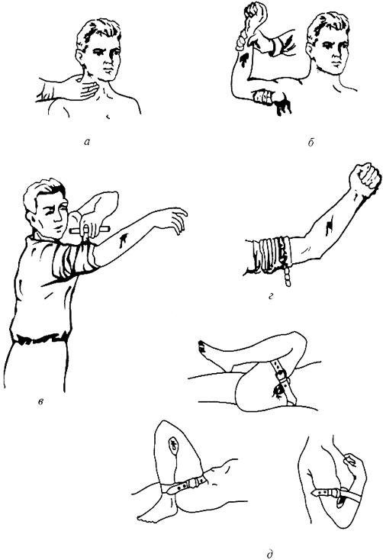

Рис.26. Способы временной остановки кровотечения:
а, б -прижатие пальцем кровоточащего сосуда к кости; в -с помощью носового платка; г- с помощью табельного резинового жгута; д- с помощью ремня

поднять раненую конечность;

закрыть кровоточащую рану перевязочным материалом (из индивидуального перевязочного пакета), сложенным в комочек, и придавить сверху, не касаясь пальцами самой раны. В таком положении, не отпуская пальцев, держать перевязочный материал в течение 4...5 мин. Если кровотечение остановится, то, не снимая перевязочного материала, поверх него следует наложить еще одну подушечку из другого пакета или кусок ваты и забинтовать раненое место с небольшим нажимом, чтобы не нарушить кровообращение поврежденной конечности. При бинтовании руки или ноги витки бинта должны идти снизу вверх - от пальцев к туловищу;

при сильном кровотечении, если его невозможно остановить давящей повязкой, следует сдавить кровеносные сосуды, питающие раненую область, пальцами, жгутом (закруткой) либо согнуть конечности в суставах. Во всех случаях при сильном кровотечении необходимо срочно вызвать врача и указать ему точное время наложения жгута (закрутки).

На место травмы следует положить холод (резиновый пузырь со льдом, снегом или холодной водой, холодные примочки и т.п.).

Первая доврачебная помощь при ожогах

По глубине поражения выделяют четыре степени ожогов:

I степень - покраснение кожи и появление отека;

II степень - появление водяных пузырей;

III степень - омертвение поверхностных и глубоких слоев кожи;

IV степень - обугливание кожи, поражение мышц, сухожилий и костей.

Ожоги бывают:

термические - от воздействия огня, пара, горячих предметов и веществ;

химические - от воздействия кислот и щелочей;

электрические - от воздействия электрического тока или вольтовой дуги.

Термические и электрические ожоги.Если на пострадавшем загорелась одежда, то необходимо быстро набросить на него пальто, любую плотную ткань или сбить пламя водой. Нельзя бежать в горящей одежде, так как ветер, раздувая пламя, усилит ожог.

При оказании помощи пострадавшему во избежание заражения нельзя касаться руками обожженных участков кожи или смазывать их мазями, жирами, маслами, вазелином, присыпать питьевой содой, крахмалом и т.п. Нельзя вскрывать пузыри, удалять приставшие к обожженному месту мастику, канифоль или другие смолистые вещества, так как, удаляя их, легко можно содрать обожженную кожу и тем самым создать благоприятные условия для инфицирования раны.

При небольших по площади ожогах I и II степени следует наложить на обожженный участок кожи стерильную повязку.

Одежду и обувь с обожженного места нельзя срывать, их необходимо разрезать ножницами и осторожно снять. Если куски одежды прилипли к обожженному участку тела, то необходимо поверх них наложить стерильную повязку и направить пострадавшего в лечебное учреждение.

При тяжелых и обширных ожогах пострадавшего следует завернуть в чистую простыню или ткань, не раздевая его, укрыть потеплее, напоить теплым чаем и создать покой до прибытия врача.

Обожженное лицо необходимо закрыть стерильной марлей.

При ожогах глаз следует сделать холодные примочки из раствора борной кислоты (половина чайной ложки борной кислоты на 1 стакан воды) и немедленно направить пострадавшего к врачу.

Химические ожоги.При химических ожогах глубина повреждения тканей зависит от длительности воздействия химического вещества. Важно как можно скорее уменьшить концентрацию химического вещества и время его воздействия. Для этого пораженное место необходимо сразу же промыть большим количеством проточной холодной воды из-под крана, из резинового шланга или ведра в течение 15...20 мин.

Если кислота или щелочь попала на кожу через одежду, то следует ее сначала смыть водой с одежды, потом осторожно разрезать мокрую одежду и снять ее с пострадавшего, после чего промыть кожу.

При попадании на тело человека серной кислоты или щелочи в виде твердого вещества необходимо удалить ее сухой ватой или кусочком ткани, а затем тщательно промыть пораженное место водой.

При химическом ожоге полностью смыть химические вещества водой не удается, поэтому после промывания необходимо обработать пораженное место соответствующими нейтрализующими растворами, используемыми в виде примочек (повязок).

Дальнейшая помощь при химических ожогах оказывается так же, как и при термических.

Первая доврачебная помощь при отморожении

Отморожение- повреждение тканей тела под влиянием холода. Отморожение может произойти не только в морозную погоду, но и при температуре около 0 °С, особенно когда сыро и ветренно. Основная причина повреждения тканей - стойкие изменения кровеносных сосудов, вызванные их длительным спазмом.

Первая доврачебная помощь при отморожении заключается в немедленном согревании пострадавшего, особенно отмороженной части тела, для чего пострадавшего следует как можно быстрее перевести в теплое помещение. Прежде всего, необходимо согреть отмороженную часть тела, восстановить в ней кровообращение.

Наиболее эффективно и безопасно это достигается, если отмороженную конечность поместить в ванну с водой температурой 20 °С. В течение 20...30 мин температуру воды постепенно повышают до 40 °С; при этом конечность тщательно отмывают от загрязнений.

После ванны (согревания) поврежденные участки тела следует высушить (протереть), обмотать стерильной повязкой и тепло укутать.

Нельзя смазывать их жиром и мазями, так как это значительно затруднит последующую обработку.

Отмороженные участки тела нельзя растирать снегом, так как при растирании усиливается охлаждение, а льдинки ранят кожу, что способствует инфицированию (заражению) зоны отморожения.

Нельзя также растирать отмороженные места варежкой, суконкой, носовым платком. Можно производить массаж чистыми руками по направлению от периферии к туловищу.

При отморожении ограниченных участков тела (нос, уши) их можно согреть руками.

Большое значение при оказании первой доврачебной помощи имеют мероприятия по общему согреванию пострадавшего. Быстрейшая транспортировка пострадавшего в медицинское учреждение также является первой помощью.

Первая доврачебная помощь при переломах, вывихах и растяжении связок

При переломе, как открытом (после остановки кровотечения и наложения стерильной повязки), так и закрытом, необходимо провести иммобилизацию (создать неподвижность) поврежденной конечности. Это значительно уменьшит боль и предотвратит дальнейшее смещение костных обломков.

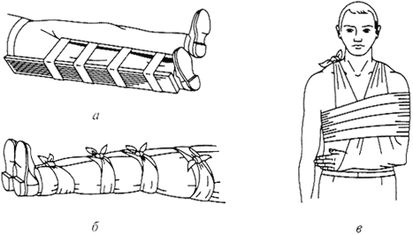

Рис.27. Способы иммобилизации конечностей при переломах:
а- шинирование нижней конечности; б -прибинтовывание поврежденной нижней конечности к здоровой при отсутствии шины; в- прибинтовывание верхней конечности

Для иммобилизации можно использовать готовую шину, а также палку, доску, линейку, кусок фанеры и т.п. (рис.27).

При закрытом переломе не следует снимать с пострадавшего одежду, шину нужно накладывать поверх нее.

Для уменьшения боли на место травмы необходимо положить холод (резиновый пузырь со льдом, снегом или холодной водой, холодные примочки и т.п.).

Если не оказалось подручного материала для шины, то можно прибинтовать поврежденную ногу к здоровой, а руку к туловищу. Шину нужно наложить так, чтобы она захватила суставы ниже и выше места перелома кости.

При открытом переломе необходимо обнажить конечность, остановить наружное кровотечение, обработать края раны и наложить на нее стерильную повязку. Касаться раны, вправлять отломки кости, удалять осколки и инородные тела нельзя!

В холодное время суток нужно утеплить пострадавшего, особенно его конечности. Для обезболивания следует положить под язык размельченные таблетки анальгина.

Перелом любого типа требует доставки пострадавшего в больницу. Этому должна предшествовать транспортная иммобилизация, т.е. обездвижение поврежденного участка тела.

Цели транспортной иммобилизации:

создать покой для поврежденной части тела;

обездвижить обломки кости;

исключить вторичные повреждения суставов, нервов, мягких тканей.

Первая доврачебная помощь при обмороке, тепловом и солнечном ударе, отравлениях

При обморокепроисходит кратковременная потеря сознания вследствие недостаточного кровоснабжения мозга. Обморок может возникнуть по разным причинам (волнение, испуг, страх, сильная боль, тепловой или солнечный удар). В предобморочном состоянии (жалобы на головокружение, тошноту, стеснение в груди, недостаток воздуха, потемнение в глазах) пострадавшего следует уложить, опустив голову несколько ниже туловища, так как при обмороке происходит внезапный отлив крови от мозга. Необходимо расстегнуть одежду, стесняющую дыхание, обеспечить приток свежего воздуха, дать выпить холодной воды, периодически давать нюхать нашатырный спирт. Класть на голову холодные примочки и лед не следует. Лицо и грудь можно смочить холодной водой. Так же следует поступать, если обморок уже наступил.

При тепловом и солнечном ударепроисходит прилив крови к мозгу, в результате чего пострадавший чувствует внезапную слабость, головную боль, появляется рвота, дыхание становится поверхностным.

Пострадавшего необходимо вывести или вынести из жаркого помещения или с солнцепека и поместить в прохладное помещение, в тень, обеспечив приток свежего воздуха. Пострадавшего следует уложить так, чтобы голова была выше туловища. Затем нужно расстегнуть ему одежду, стесняющую дыхание, положить на голову лед или сделать холодные примочки, смочить грудь холодной водой, периодически давать нюхать нашатырный спирт. Если пострадавший в сознании, то нужно дать ему выпить настойку валерианы (15...20 капель на треть стакана воды).

Если дыхание прекратилось или оно очень слабое, а пульс не прощупывается, то необходимо сразу же начать делать искусственное дыхание и массаж сердца и срочно вызвать врача.

При отравлениигазами, в том числе угарным газом, ацетиленом, природным газом, парами бензина, появляются: головная боль, стук в висках, звон в ушах, общая слабость, головокружение, усиленное сердцебиение, тошнота и рвота. При сильном отравлении наступают: сонливость, апатия, безразличие, а при тяжелом отравлении - возбужденное состояние с беспорядочными движениями, потеря или задержка дыхания, расширение зрачков.

При всех отравлениях пострадавшего следует немедленно вывести или вынести из отравленной зоны, расстегнуть одежду, стесняющую дыхание, обеспечить приток свежего воздуха, уложить его, приподнять ноги, укрыть потеплее, периодически давать нюхать нашатырный спирт.

У пострадавшего в бессознательном состоянии может появиться рвота, поэтому необходимо повернуть его голову на бок.

При остановке дыхания следует сразу же начать делать искусственное дыхание.

Пожарная безопасность и средства тушения пожаров

Пожарная профилактика основывается на исключении условий, необходимых для горения, и использовании принципов обеспечения безопасности.

При обеспечении пожарной безопасности решаются четыре задачи:

предотвращение пожаров и загораний;

локализация возникших пожаров;

защита людей и материальных ценностей;

тушение пожаров.

Предотвращение образования источников зажигания достигается следующими мероприятиями:

соответствующее исполнение, применение и режим эксплуатации машин и механизмов;

устройство молниезащиты зданий и сооружений;

ликвидация условий для самовозгорания;

регламентация допустимой температуры и энергии искрового разряда и др.

Пожарная защита реализуется следующими мероприятиями:

применение негорючих и трудногорючих веществ и материалов;

ограничение количества горючих веществ;

ограничение распространения пожара;

применение средств пожаротушения;

регламентация пределов огнестойкости;

создание условий для эвакуации людей, а также применение противодымной защиты;

применение пожарной сигнализации и др.

Процесс горения прекращается, если:

очаг горения изолируется от воздуха;

концентрация кислорода снижается до предельного значения (для большинства веществ - до 12... 15 %);

горящие вещества охлаждаются ниже температур самовоспламенения, воспламенения;

осуществляется интенсивное ингибирование (торможение скорости химической реакции в пламени).

Вещества, которые способствуют созданию перечисленных выше условий, называются огнетушащими.

К огнетушащим веществам относятся вода, водные растворы, водяной пар, пена, углекислота, инертные газы, сжатый воздух, порошки, песок, земля и т.д.

Инженерно-технические работники и рабочие должны знать правила ведения огневых работ, а также они должны знать, где располагаются:

особо пожароопасные участки, места для курения;

пожарная сигнализация и телефоны пожарной части;

средства тушения пожара и правила пользования ими;

места хранения отходов, ветоши и мусора.

Чем быстрее пожарная команда получит извещение о месте пожара и его масштабах, тем больше возможность своевременной ликвидации пожара.

Сигнализация и связь может быть:

электрической (разбить стекло и нажать на кнопку);

автоматической (тепловые и фотоэлектрические);

телефонной (указать место возникновения пожара, сообщить, что горит, а также - свою фамилию).

Причины пожаров:

небрежное хранение воспламеняющихся материалов;

искрение электрического оборудования и электроустановок, короткое замыкание;

небрежное обращение с огнем.

При возникновении пожара работники должны:

вызвать пожарную команду;

сообщить руководству о пожаре;

принять меры по спасению людей, имущества и тушению пожара.

Необходимо оценить обстановку, свои возможности и принять правильное решение.

Средства тушения пожаров.К первичным средствам пожаротушения относятся все виды переносных и передвижных огнетушителей, оборудование пожарных кранов, ящики с порошковыми составами (песок, перлит и т.д.), а также огнестойкие ткани (асбестовое полотно, кошма, войлок и т.д.), пожарный щит. Для размещения первичных средств пожаротушения образуют инвентарный пожарный щит.

Огнетушители бывают углекислотные, хладоновые, порошковые.

Углекислотные огнетушители(ОУ-2, ОУ-5 и ОУ-10) (рис.28) предназначены для тушения возгораний различных веществ и материалов, электроустановок, кабелей и проводов, находящихся под напряжением 1000 В.

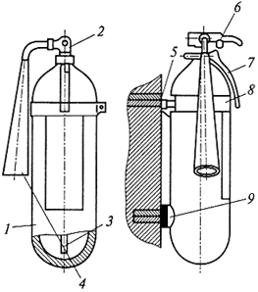

Рис.28. Ручной углекислотный огнетушитель ОУ-5 (ОУ-8):
1- баллон; 2- поворотный раструб; 3- запорная головка; 4- сифонная трубка; 5 - крюк; 6- чека; 7 - ручка; 8- хомут; 9- упор

Для приведения их в действие нужно сорвать пломбу, выдернуть чеку, повернуть рычаг на себя, направить струю заряда на огонь.

Углекислотный огнетушитель нужно держать в рукавицах, чтобы исключить обморожение рук.

Хладоновые огнетушители(рис.29) предназначены для тушения возгораний горючих жидкостей и тушения электроустановок, находящихся под напряжением до 400 В.

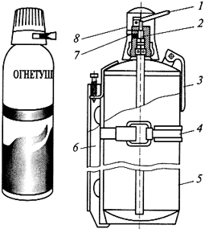

Рис.29. Хладоновый огнетушитель ОУБ-ЗА (ОУБ-7А):
1- пусковой рычаг; 2 -запорная головка; 3- рукоятка; 4 -крепление; 5 - баллон; 6- кронштейн; 7 - распыливающее устройство; 8 -предохранительный колпак

Запрещается применять хладоновые огнетушители для тушения щелочных металлов.

Порошковые огнетушители(рис.30) предназначены для тушения возгорания твердых, жидких и газообразных веществ, а также электроустановок, находящихся под напряжением до 1000 В.

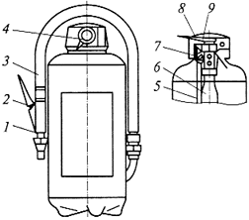

Рис.30. Ручной порошковый огнетушитель ОП-5:
1- пистолет; 2- рычаг; 3- рукав; 4- пломба; 5 - сифонная труба; 6- баллончик; 7 - игла; 8- корпус; 9 -чека

Для приведения их в действие нужно выдернуть клин или чеку, нажать на рычаг, направить струю порошка на огонь.

Электронный текст документа
подготовлен ЗАО "Кодекс" и сверен по

материалам, предоставленным Демьяновым А.А.

